**Spis treści:**

1. Wstęp
   1. Zakres pracy
   2. Przestrzeń wirtualna
   3. Biologiczne aspekty odczuwania ruchu
   4. Sposoby symulacji ruchu
   5. Analiza stanu wiedzy i  techniki
2. Projekt mechanizmu
   1. Mechanizm
   2. Ustalenie wymagań mechanizmu
   3. Wstępny dobór Siłownika
   4. Analiza geometryczna
      1. Wyznaczenie strefy roboczej
      2. Stateczność
      3. Parametry geometrii
   5. Analiza dynamiczna
      1. Model
      2. Zadanie odwrotne kinematyki
      3. Zadanie proste kinematyki
   6. Dobór Elementów
      1. Dobór siłownika
      2. Dobór par obrotowych
3. Projekt elementów
   1. Platforma
   2. Podstawa
4. Sterowanie

4.1 Algorytm sterowania

4.1.1 Sterowanie xxx

Xx

xxx

4.2 Warstwa logiczna

* 1. Warstwa fizyczna

1. Podsumowanie i  wnioski
2. Bibliografia
   * + 1. **Wstęp**
   1. **Zakres pracy**

Celem niniejszej pracy jest opracowanie maszyny roboczej pozwalającej na symulację ruchu osoby znajdującej się w  przestrzeni wirtualnej, poprzez odpowiednie poruszanie fotelem z  osobą. Do poruszania człowiekiem wybrany został mechanizm manipulatora równoległego – platformy Stewarta. Za element wykonawczy przyjęto siłownik elektryczny, ze względu na brak ewentualnych przecieków oleju, co w  pomieszczeniu użytkowym jest nie do przyjęcia. Siłowniki wykorzystują elektryczne serwosilniki, z  których napęd przełożony jest pasem zębatym na mechanizm śrubowo-toczny zmieniający ruch obrotowy silnika na ruch postępowy tłoka.

* 1. **Przestrzeń wirtualna**

Pobyt człowieka w  przestrzeni wirtualnej (VR) wiąże się z  podaniem mu wygenerowanych komputerowo bodźców wzrokowych i  słuchowych. Obraz podawany jest stereoskopowo, tzn. na oczy wyświetlany jest obraz z  dwóch różnych perspektyw, co imituje rozstaw oczu. Na każde oko przypada soczewka odpowiednio rzutująca obraz z  prostokątnego monitora mająca na celu zarówno zmniejszenie wymiarów gogli pozwalając na bliższe przystawienie ekranu do twarzy jak i  podania obrazu z  szerszego kąta, by jak najlepiej oddać rzeczywistość (kąt widzenia człowieka mieści się w  okolicy 120 stopni). Na rys 1.1 widoczny jest przetworzony obraz, który następnie zostaje wyświetlony na goglach (rys 1.2).

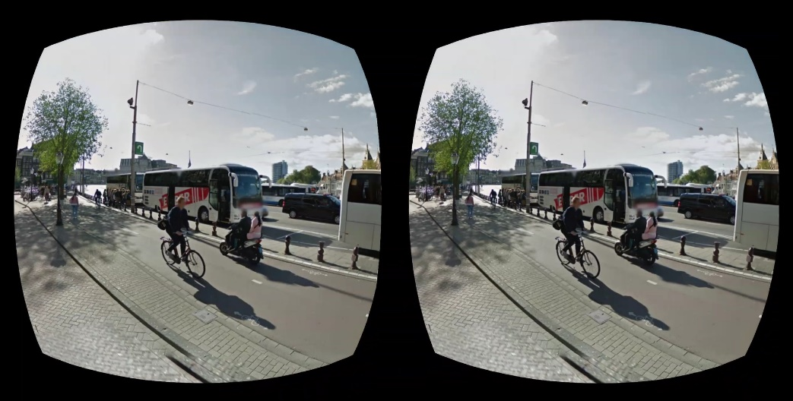

Rys 1.1 Przetworzony obraz stereoskopowy [W1]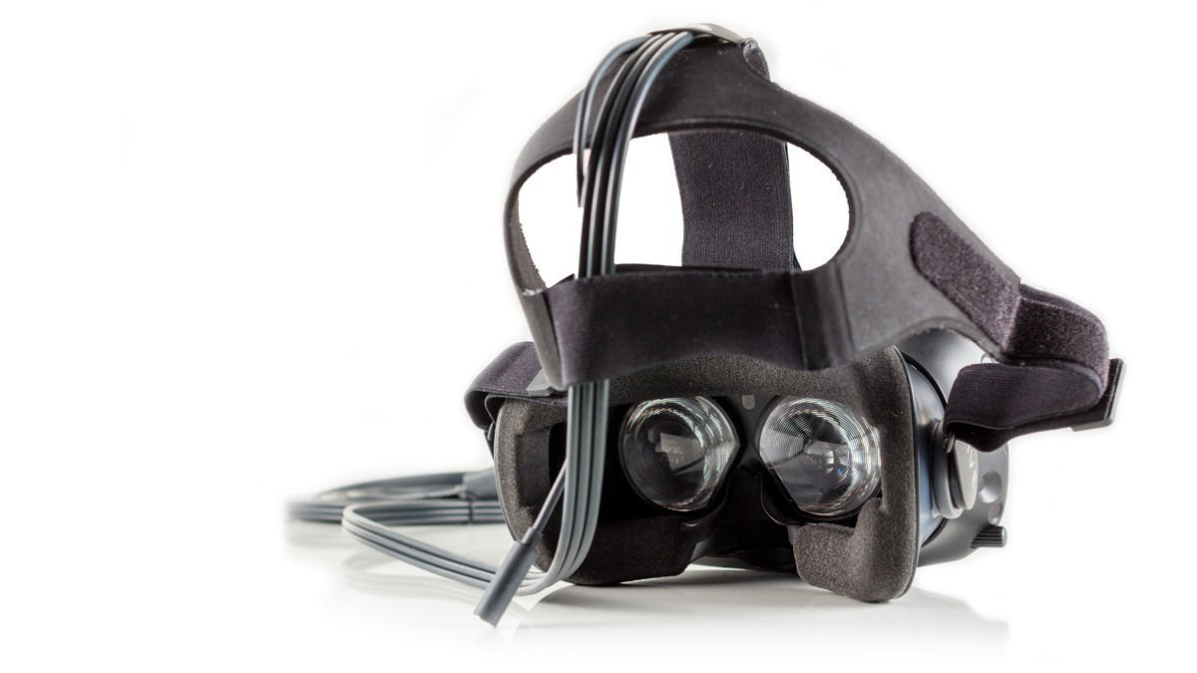

Rys 1.2 Przykładowe gogle pozwalające na oglądanie obrazu stereoskopowego. [W2]

Stereoskopia pozwala na uzyskanie wrażenia widzenia trójwymiarowego czyli na rozróżnienie głębi w  scenie. Obraz jest także sprzężony z  rotacją głowy w  taki sposób, że obracając głowę widzimy przesuwający się krajobraz tworzący wrażenie rozglądania się. Niektóre systemy pozwalają na śledzenie także pozycji głowy, przesuwając krajobraz przeciwnie do ruchu, w  efekcie pozwalając na przemieszczanie się po pokoju i  zmianę głębi sceny. Klasa sprzętu bardzo mocno wpływa na jakość bodźców  i  w  efekcie na poziom immersji użytkownika, czyli poczucia obecności VR. Zależnie od transformacji głowy w  przestrzeni, dźwięk generowany jest z  innym natężeniem do każdego ucha, wpływając pozytywnie na odczucie przestrzeni. Jednak w  momencie, gdy osoba w  VR przemieszcza się, do mózgu dochodzą sprzeczne bodźce - wzrokowe i  motoryczne, mogąc powodować chorobę lokomocyjną (zwaną też symulatorową).

Bez względu na poziomu immersji użytkownika niemożliwe jest wytworzenie za pomocą samego bodźca wzrokowego poczucia ruchu. z  tego powodu na rynku zaczęły pojawiać się symulatory do przestrzeni wirtualnej. Zależnie od aplikacji wyświetlanej na goglach użytkownik może być przemieszczany we wszystkich kierunkach w  nieograniczonych zakresach. Wykonanie maszyny pozwalającej na ten poziom symulacji jest na daną chwilę niemożliwe, właśnie ze względu na nieoznaczoność ruchów do symulacji. w  przeciwieństwie do symulacji koparki czy samolotu, gdzie przyspieszenia, prędkości i  przemieszczenia są znane, w  przestrzeni wirtualnej jedynym ograniczeniem ruchu jest przeznaczenie aplikacji i  wyobraźnia jej twórcy. Nic nie stoi na przeszkodzie, by w  aplikacji latać w  przestrzeni kosmicznej we wszystkich kierunkach, gubiąc całkowicie poczucie poziomu i  pionu. Podczas projektowania symulatora trzeba więc pójść na kompromis i  ograniczyć osiągi maszyny. Pozbycia się tych ograniczeń można szukać w  psychologii percepcji – nauki zajmującej się procesami poznawczymi człowieka, w  tym także i  w  odbieraniu prędkości i  przyspieszenia. Do dziś przeprowadzona została duża ilość eksperymentów, mająca na celu oszukanie zmysłów ludzkich i  wytworzenia uczucia przemieszczenia innego niż w  rzeczywistości. Jednym z  nich jest eksperyment przeprowadzony w  instytucie M. Plancka w  Berlinie [1], gdzie sprawdzane były odczucia przy symulowaniu ruchu na dwa różne sposoby, poprzez pochylanie osoby do wewnątrz skrętu lub na zewnątrz. Odchył pacjenta na zewnątrz symuluje siłę odśrodkową, wpływając pozytywnie na realistyczność ruchu, z  kolei przekręcanie do środka choć nierzeczywiste, wpływa pozytywnie na zminimalizowanie występowania choroby lokomocyjnej i  odczucia przyjemności z  ruchu.

**1.3 Biologiczne aspekty odczuwania ruchu**

Z docierających do mózgu bodźców na informację o położeniu, orientacji i  ruchu głowy składają się dane pochodzące z  oczu i  narządu przedsionkowego (NP) znajdującego się w  uchu wewnętrznym. NP składa się z  narządów pozwalających na identyfikację przyspieszenia liniowego – łagiewka i  woreczek oraz kątowego – kanały półkoliste (rys 1.3). Bezwładność płynu znajdującego się wewnątrz kanałów półkolistych sprawia, że przy obrocie głowy rzęski komórek zmysłowych pochylają się przeciwnie do kierunku działającego przyspieszenia, generując bodziec, który mózg odbiera jako obrót. Narząd otolitowy działa jak akcelerometr, składający się z  łagiewki i  woreczka rejestrujących przyspieszenie w  prostopadłych do siebie płaszczyznach, dostarczając do mózgu dane o przyspieszeniu liniowym. Informacje wychodzące z  narządu otolitowego są sumą przyspieszenia liniowego działającego na głowę oraz grawitacji, co pozwala przy symulacji na dodatkowy mechanizm oszukiwania człowieka (rozdz. 1.4). z  budowy NP wynika, że nie jest w  stanie dostarczać danych o stałej prędkości. Informację o tym człowiek czerpie jedynie ze wzroku, oznacza to więc, że poruszanie się ze stałą prędkością w  VR nie powoduje choroby symulatorowej i  nie wymaga symulacji ruchem. Bardzo ważnym aspektem przy symulacji ruchu jest znajomość wartości progowych

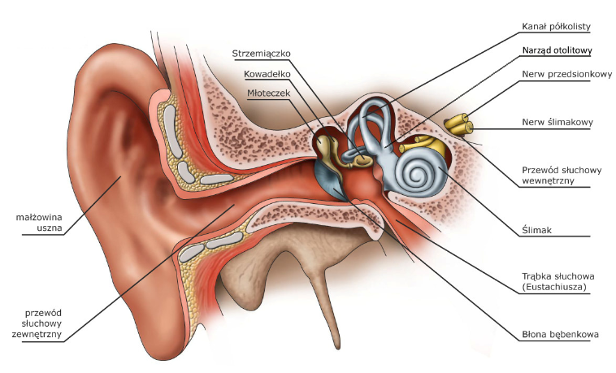  
Rys. 1.3 budowa ucha.

stymulacji narządu, czyli wartości przyspieszeń, których narząd nie rejestruje, mogących różnić się w  zależności od osoby i  warunków przeprowadzanych badań. Przykładowymi wartościami progowymi są: 0,14°/s2 wokół osi z, 0,5 °/s2 dla osi y i  x. (osie oznaczone na rys. 1.4). Również przy przyspieszeniach liniowych wartości progowe różnią się w  zależności od kierunku, poziomo: 0,15 – 0,2 m/s2 oraz pionowo: 0,12 – 0,15 m/s2 [2]. Na poczucie ruchu wpływać można także przez ucisk na powierzchni skóry. Niestety systemy te są jednak mocno ograniczone.

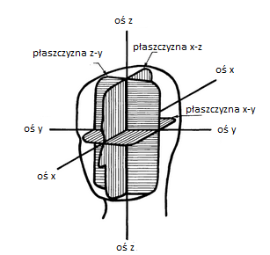

Rys. 1.4 układ odniesienia głowy

**1.4 Sposoby symulacji ruchu**

Zgodnie z  poprzednim podrozdziałem z  ruchu człowiek jest w  stanie pozyskać jedynie informacje o przyspieszeniu, więc cała symulacja będzie opierać się na sterowaniu przyspieszeniem. w  związku z  ograniczeniami opisanymi w  rozdz. 1.2 w  celu oszukania zmysłów użytkownika powstały następujące metody:

1. Poruszanie poniżej granicy wykrycia ruchu – w  sytuacji, gdy aplikacja wymaga sporego całkowitego zakresu w  danej płaszczyźnie (np. w  poziomie) i  pomiędzy ruchami są przerwy, można bez zaburzenia immersji przesuwać użytkownika z  powrotem na środek przestrzeni roboczej symulatora. Powrót gwarantuje ponowną możliwość symulacji ruchu w  tę samą stronę, co z  perspektywy człowieka wydaje się przesunięciem tylko w  jedną stronę.
2. Wykorzystanie przyspieszenia ziemskiego jako przyspieszenia liniowego – obracając użytkownika plecami w  stronę ziemi, można osiągnąć odczucie stałego przyspieszenia. Sposób ten wykorzystuje to, że z  narządów otolitowych człowiek uzyskuje informację tylko o wypadkowym przyspieszeniu.
3. Ukrywanie ruchów poprzez wibracje – angażujące bodźce, możemy sprawić, że spadnie dokładność rejestrowania przyspieszenia.

**1.5 Analiza stanu wiedzy i  techniki**

Platforma Stewarta została po raz pierwszy użyta w  1954 r. w  Anglii i  od tamtego czasu ewoluowała, przyjmując aktualnie postać mechanizmu z  sześcioma elementami wykonawczymi. Platforma Stewarta może być napędzana poprzez siłowniki elektryczne, pneumatyczne i  hydrauliczne, ich wysuw powoduje pozycjonowanie platformy. Innym elementem wykonawczym może być serwonapęd. w  każdym łańcuchu kinematycznym występuje wtedy jedno dodatkowe ogniwo z  parą kinematyczną drugiej klasy, mające na celu zamianę ruchu obrotowego serwonapędu na ruch postępowy, przykładowy mechanizm widoczny na rys. 1.5.

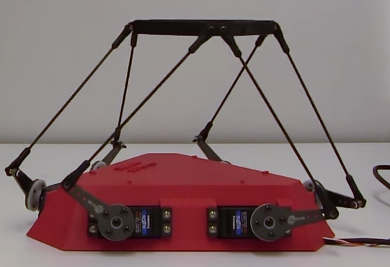  
Rys. 1.5 mechanizm wykorzystujący dodatkowe ogniwo i  serwonapędy. [W3]

Różne napędy i  media w  siłownikach stosowane są ze względu na indywidualne potrzeby mechanizmów, np. serwonapędy są bardzo często używane w  rozwiązaniach niskobudżetowych, a hydraulika przy dużych obciążeniach. Platforma Stewarta jako manipulator szeregowy jest szeroko wykorzystywana w  wielu branżach. Możliwymi zastosowaniami są:

1. Symulatory, od koparek po samoloty. Mechanizm pozycjonując platformę z  odpowiednimi prędkościami i  przyspieszeniami platformę zapewnia odwzorowanie ruchu kabiny. Widoczny na rys. 1.6 symulator lotniczy, napędzany jest siłownikami elektrycznymi.

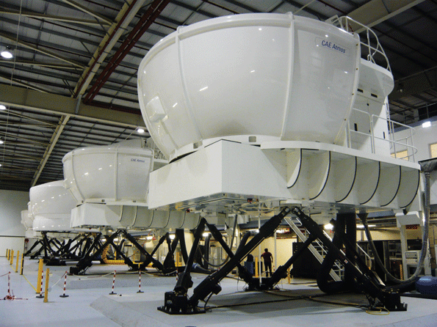

Rys 1.6 symulator lotniczy [W4]

1. Astronomia, platforma wykorzystywana do pozycjonowania sub-reflektora (rys. 1.7) w  teleskopie ALMA. Odporna na warunki atmosferyczne, wykorzystywana ze względu na bardzo dużą dokładność pozycjonowania.

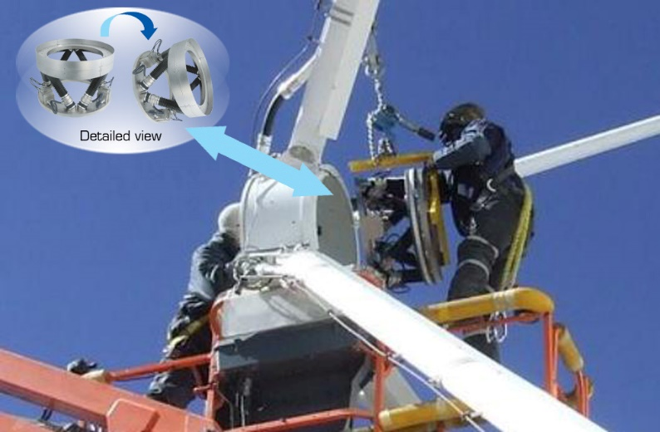

Rys 1.7 platforma stewarda w  teleskopie ALMA [W5]

1. Biomechanika, badanie implantów zębnych – rozwiązanie opracowane przez uniwersytet w  Bonn. Mechanizm ze względu na wysoką sztywność jest w  stanie zasymulować obciążenia i  przemieszczenia implantu występujące w  każdej sytuacji, od żucia, czyli dużych sił i  minimalnych przemieszczeń, do działań ortodonty, gdzie przemieszczenia mogą sięgać milimetra. Stanowisko pomiarowy implementujący to rozwiązanie widoczny jest na rys. 1.8.

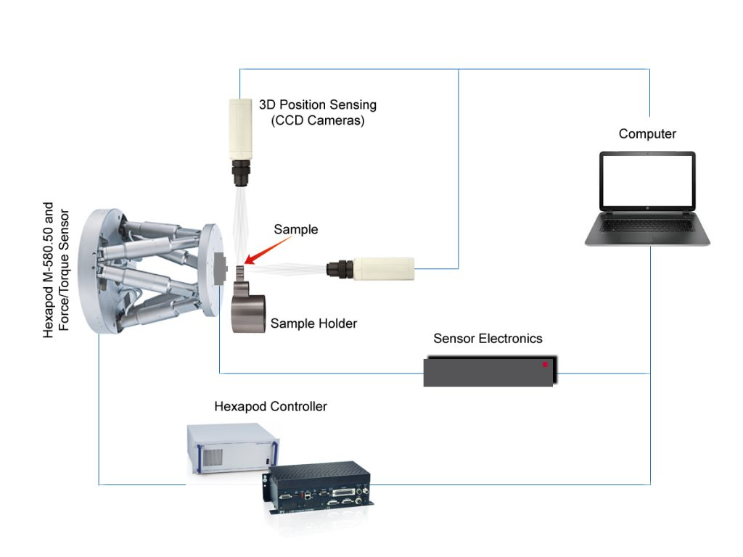

Rys. 1.8 Stanowisko pomiarowe

1. Aktywne tłumienie drgań w  UHV (ultra high vacuum). Praca w  próżni stawia wymagania przed elementami wykonawczym i  ze względu na brak konieczności smarowania, stosuje się aktuatory piezoelektryczne. Wykorzystując strukturę platformy Stewarta udało się uzyskać tłumienie 20dB we wszystkich kierunkach.

Analizując aktualne rozwiązania symulatorów VR okazuje się, że ich rynek jest nieodzownie związany z  rozwojem samej przestrzeni wirtualnej w  ciągu ostatnich lat. Technologia niegdyś dostępna tylko dla wojska i  wybranych jednostek naukowych, po wygaśnięciu patentów, została spopularyzowana powodując wzrost jej zainteresowaniem poprzez osoby prywatne. Analogicznie dzieje się z  symulatorami. Kiedyś budowane na zamówienie, teraz firmy tworzą tańsze modele, mając nadzieję na masową sprzedaż detaliczną. Dobrym przykładem symulatorów specjalizowanych są te zbudowane na potrzeby badań dla niemieckiego Uniwersytetu Maxa Plancka w  Berlinie. Zajmujący całą halę „CableRobot” (rys. 1.9), umożliwia symulację ruchu wewnątrz całego pomieszczenia. Osiemdziesięciokilogramowa rama poruszana jest przez sześć stalowych lin zaczepionych w  różnych narożnikach klatki. Symulator wykorzystywany jest do badań nad percepcją ruchu. Zaletą tego rozwiązania jest zapewnienie bardzo dużego zasięgu ruchu, minusem jednak jest brak możliwości pozycjonowania kabiny w  „ekstremalnych” pozycjach, np. do góry nogami, ze względu na krzyżujące się linki.

Co jakiś czas pojawiają się także całkowicie nowe rozwiązania, jednym z  przykładów jest projekt, gdyż sam symulator wciąż powstaje, firmy AxonVR (rys. 1.10). Symulator jest wciąż w  fazie powstawania, jednak po już istniejących elementach i  projekcie można wyciągać wnioski o jego możliwościach. Symulator bazuje na strukturze podwieszonego egzoszkieletu. Zapewnienie napędu na wszystkie możliwe ogniwa skutkuje możliwością odtworzenia uczucia siły działającej na poszczególne części ciała, w  efekcie skutkując immersyjnym poczuciem interakcji z  otoczeniem – główną bolączką przestrzeni wirtualnej. Egzoszkielet doczepiony jest do ramienia o dwóch stopniach swobody, umożliwiającego pochylanie całego użytkownika, zwiększając zakres symulowanych ruchów.

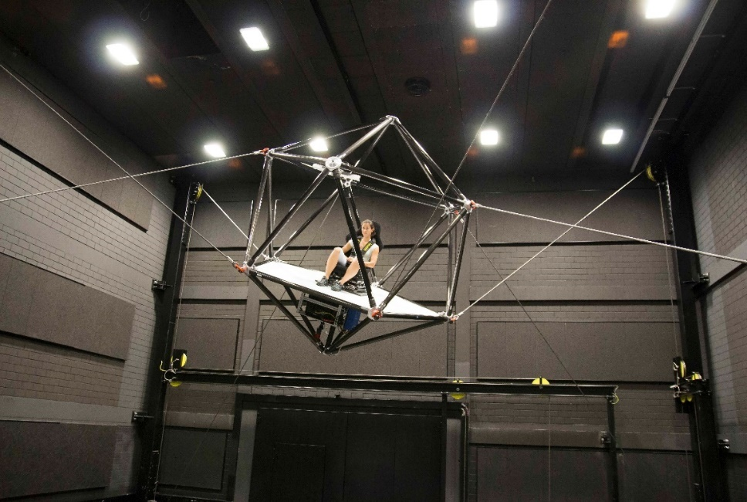

Rys. 1.9 „CableRobot” należący do Uniewrsytetu Maxa Plancka w  Berlinie [W7].

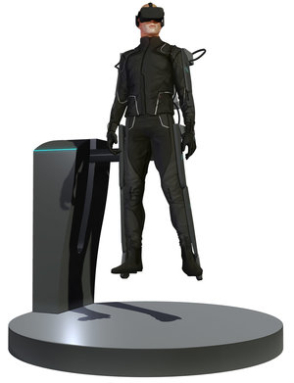

Rys. 1.10 Symulator na bazie egzoszkieletu, AxonVR [W8].

Powstał również projekt wykorzystujący manipulator o dwóch stopniach swobody (rys. 1.11), którego efektor jest siedziskiem. w  przeciwieństwie do przedstawionych wcześniej symulatorów, ten pozwala na osiągnięcie ekstremalnych pozycji, np. pozycji do góry nogami.

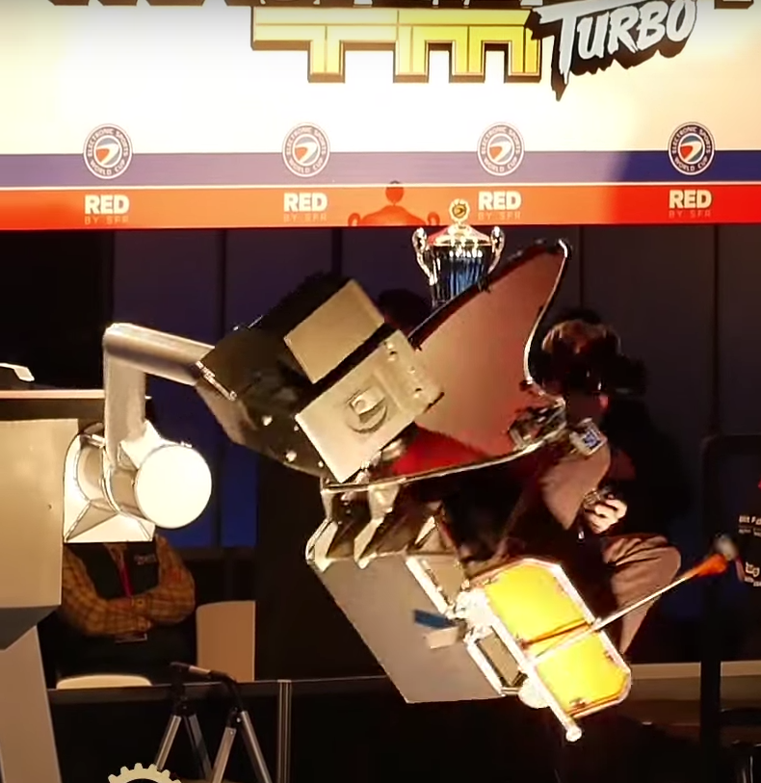

Rys. 1.11 Symulator na bazie manipulatora o dwóch stopniach swobody [W9].

Platformę Stewarta wykorzystywaną do aplikacji VR, najczęściej znaleźć można w  amatorskich konstrukcjach. Duża część platform na rynku wykorzystywanych jako symulatory charakteryzuje się niepotrzebnie wysokimi parametrami w  stosunku do wymagań przestrzeni wirtualnej. Ograniczenie obiektów poruszanych przez platformę do fotela i  człowieka (pozbycie się kabin i  wyświetlaczy) pozwala zredukować masę oraz gabaryty mechanizmu, tworząc podłoże do redukcji kosztów elementów oraz optymalizacji całej konstrukcji.

* + - 1. **Projekt mechanizmu**
  1. **Mechanizm**

Jako strukturę mechanizmu wybrano platformę Stewarta, ze względu na prostą konstrukcję, 6 stopni swobody oraz wysoką sztywność. Mechanizm jest manipulatorem równoległym i  składa się z  sześciu siłowników łączących platformę z  podstawą. Punkty zaczepu siłowników na podstawie i  platformie rozłożone są co 120° oraz są przesunięte o 60° na platformie względem podstawy. Platforma poruszana jest względem podłoża poprzez zmianę wysuwu siłowników. w  projekcie zrezygnowano z  wykorzystania szóstego stopnia swobody (obrót wokół osi z’), na rzecz rozwiązania zaproponowanego w  rozdziale [XXX]. Schemat mechanizmu widoczny jest na rys. 2.1, gdzie:

Punkty O i  O’ to środki układów odniesienia, kolejno podstawy i  platformy. Okrąg o środku w  punkcie O i  promieniu R jest podstawą mechanizmu, opierającą się na podłożu. w  końcowym efekcie, podstawa nie musi być okręgiem, na potrzeby modelowania jednak, spełnia swoją funkcję, ze względu na równo rozmieszczone względem środka układu odniesienia punkty zaczepu siłowników. Punkty A, B i  C są punktami zaczepienia siłowników do podstawy oraz A’, B’ i  C’ do platformy. Siłowniki oznaczone są kolejno ciągłymi liniami zielonymi, niebieskimi i  czerwonymi.

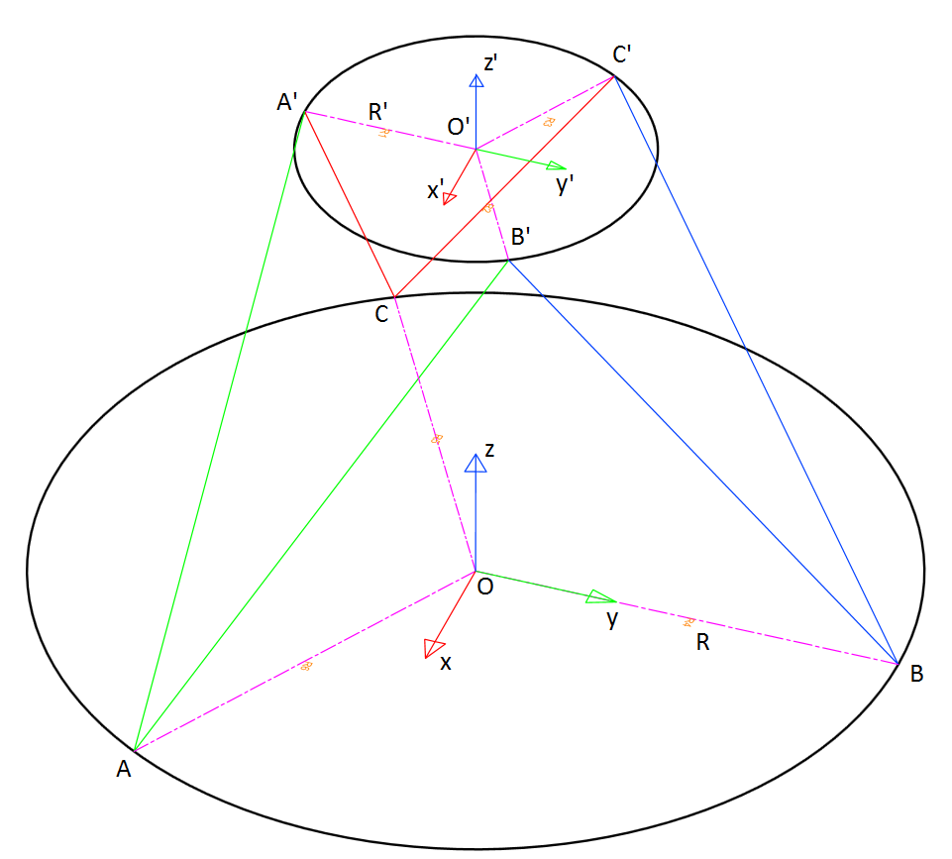

Rys. 2.1 Schemat mechanizmu

Dla zapewnienia mechanizmowi 6 stopni swobody siłowniki połączono z  podstawą parami obrotowymi drugiej klasy, a z  platformą parami obrotowymi trzeciej klasy. Ruchliwość mechanizmu wyraża się wzorem: $$W_{t}=6\left(n-1\right)-k_{1}p_{1}-{k_{2}p}_{2}-{k_{3}p}_{3}-{k_{4}p}_{4}-{k_{5}p}_{5}$$

Gdzie:

* pn to klasa pary – ilość odebranych stopni swobody
* kn to kolejno ilość tychże par
* n – ilość elementów

Podstawiając n = 7, k3 =6 oraz k2=6 otrzymujemy:

$$W_{t}=6\left(7-1\right)-6*3-6*2=6$$

**2.2 Ustalenie wymagań mechanizmu**

Przed przystąpieniem do projektowania mechanizmu, zostały określone jego wyjściowe parametry, których wartości są podyktowane wymaganiami stawianymi całemu symulatorowi. Parametry:

* Liczba stopni swobody efektora – przyjęto 6, ze względu na możliwość tworzenia dowolnych ruchów w  VR oraz by zapewnić możliwie dużej ilości aplikacji wsparcie.
* Udźwig platformy – przyjęto 150kg, przewidując łączną masę użytkownika, sprzętu potrzebnego do zamocowania go do platformy i  nadmiar udźwigu na osprzęt, który w  przyszłości może przydać się do poszerzenia możliwości symulatora.
* Przyspieszenia liniowe i  kątowe platformy – większe wartości pozwalają na symulowanie większego zakresu przyspieszeń.
* Prędkości liniowe i  kątowe platformy – większe wartości prędkości pozwalają na dłuższą symulację przyspieszenia, zwiększając możliwości symulatora.

Dobierając parametry kierowano się wymaganiami symulatorów lotniczych [3], co po przeliczeniu na jednostki metryczne dało następujące wartości (tab. 2.1):

Tab. 2.1 Parametry mechanizmu

|  |  |  |  |
| --- | --- | --- | --- |
| **Ruch** | **Zakres** | **Prędkość** | **Przyspieszenie** |
| Przemieszczenie w  pionie | 863,6 mm | 762 mm/s | 9800 mm/s2 |
| Przemieszczenie w  poziomie | 1524 mm | 889 mm/s | 9800 mm/s2 |
| Obrót | 35° | 28 °/s | 400°/s2 |

**2.3 Wstępny dobór siłownika**

Przy wstępnym doborze siłownika kierowano się możliwościami osiągnięcia wymaganego przyspieszenia i  prędkości, w  dalszym etapie sprawdzając czy element wytrzyma obciążenie. Graniczne wartości parametrów siłownika określono jako te występujące przy najbardziej wymagającym ruchu, tj. liniowego wysuwu połączonego z  obrotem, tak by wektory prędkości i  przyspieszeń liniowych pokrywały się kierunkiem z  tymi utworzonymi przez obrót (rys 2.2). Dodatkowo złożenie zarówno obrotu jak i translacji w obu płaszczyznach zwiększa te wartości. Przemieszczenie liniowe we wszystkich płaszczyznach na raz zwiększa wymogi według wzorów:

$$v=\sqrt{v_{xy}^{2}+v_{zx}^{2}}$$

$$a=\sqrt{a_{xy}^{2}+a_{zx}^{2} }$$

Wartości wektorów utworzonych przez obrót są jednak zależne od promienia platformy R’ i  wymagają jego ustalenia. R’ przyjęto jako 300 mm, ze względu na wymiary przykładowego fotela kubełkowego (rys. 2.3).

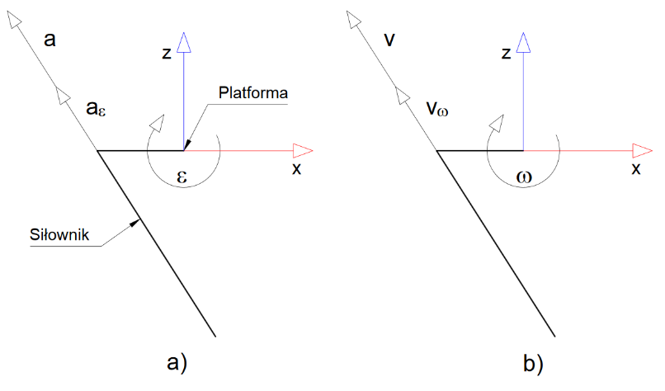

Rys. 2.2 a) przyspieszenie przy najbardziej wymagającym ruchu   
b) prędkości przy najbardziej wymagającym ruchu

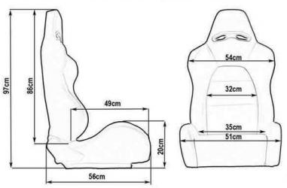

Rys. 2.3 wymiary przykładowego fotela kubełkowego [W10]

W efekcie wymagania co do wartości prędkości i  przyspieszenia stawiane siłownikowi wyniosły: $$v_{wymagane}=\sqrt{v_{xy}^{2}+v_{zx}^{2}}+ωR^{'}=1,32\frac{m}{s}$$

$$a_{wymagane}=\sqrt{a_{xy}^{2}+a_{zx}^{2} }+εR^{'}=15,95\frac{m}{s^{2}}$$

Siłowniki spełniające te wymagania zostały znalezione w  katalogu firmy Rexroth[D1]  
(rys. 2.4). Maksymalny wysuw tłoczyska (Smax = 1500mm), mógł zostać dobrany bez uwzględniania obciążenia siłownika, ze względu na unormowane długości wysuwu. Siłowniki o różnej obciążalności posiadają ten sam wysuw, gwarantując możliwość doboru w  późniejszym etapie pracy. Lmin to długość siłownika przy wysuwie równym 0mm, Lmax przy wysuwie równym 1500mm. Więcej danych znajduje się w  tabeli 2.2.

**Tab. 2.2**

|  |  |  |  |  |  |  |
| --- | --- | --- | --- | --- | --- | --- |
| **Model** | **Fmax[N]** | **vmax [m/s]** | **amax [m/s2]** | **Smax[mm]** | **Lmin[mm]** | **Lmax[mm]** |
| **EMC80** | 10400 | 1,60 | 50 | 1500 | 1860 | 3360 |
| **EMC100** | 22900 | 1,47 | 50 | 1500 | 1908 | 3408 |

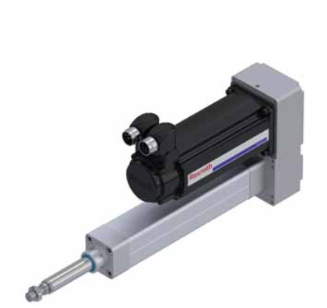

Rys. 2.4 Siłownik elektryczny firmy Rexroth. [D1]

**2.4 Analiza geometryczna**

Analiza geometryczna miała na celu określenie parametrów potrzebnych do określenia geometrii mechanizmu i  wyznaczenie ich wartości. Dobór parametrów geometrycznych mechanizmu jest ciężkim zadaniem głównie ze względu na wspólne zależności wszystkich wielkości. Brak punktu wyjścia przy ich doborze sprawia, że przyjmowany jest pewien zestaw parametrów, na podstawie których wyliczane są pozostałe. w  przypadku nie spełnienia wymogów, wyjściowe wartości są zmieniane zgodnie z  przewidywaniami i  wyniki ponownie sprawdzane z  wymaganiami. w  trakcie analizy geometrycznej wyznaczono zależności pomiędzy parametrami pozwalające na obliczanie wszystkich wartości. Wynikowa geometria mechanizmu musi spełniać stawiane maszynie wymagania, takie jak zapewnienie odpowiedniej strefy roboczej manipulatora i  stateczności.

**2.4.1 Wyznaczenie strefy roboczej**

Strefa robocza (SR) manipulatora to obszar w  którym efektor (w tym przypadku fotel) może osiągać dowolną orientację z  ustalonego zakresu. Strefę roboczą przyjęto jako walec (rys. 2.5). Do określenia geometrii układu zdefiniowano parametry:

* R’ – promień rozstawu mocowania siłowników przy platformie,
* R – promień rozstawu mocowania siłowników przy podstawie,
* RSR – promień strefy roboczej,
* Lmin – długość siłownika przy wysuwie równym 0,
* Lmax – długość siłownika przy maksymalnym wysuwie,
* h – wysokość strefy roboczej,
* hmin – wysokość najniżej położonego punktu SR,
* hmax – wysokość najwyżej położonego punktu SR,
* d – średnica strefy roboczej,
*  – maksymalny kąt względem podłoża przyjmowany przez efektor,
* hg – przyjęta wysokość środka ciężkości siedzącego człowieka.

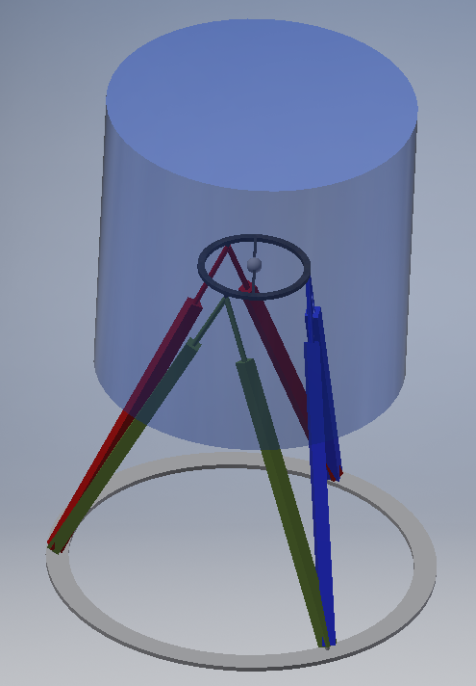

Rys. 2.5 Strefa robocza mechanizmu

Obliczenie SR oparto na wyznaczeniu punktów granicznych, w  których platforma może jeszcze osiągnąć każdą orientację. Ze względu na geometrię SR (walec) zdecydowano wyznaczyć dwa punkty, dolnego i   górnego zasięgu siłownika, na podstawie których wyznaczona została wysokość SR. Średnica SR (d) została przyjęta i  wykorzystana do wyznaczenia powyższych punktów.

Dolny punkt graniczny, wyznaczono jako najwyższy punkt, w  którym całkowicie schowany siłownik umożliwi platformie pozycji w  największym wychyleniu. Rachunek wektorowy, przedstawiony na rys. 2.6 pokazuje sposób wyznaczenia dolnego zasięgu siłownika. z  początku układu odniesienia podstawy (punkt O) pociągnięto wektor mocowania siłownika przy platformie **v0** do punktu A, następnie z  pkt. A pociągnięto wektor **v1** o długości Lmin pod kątem 90° do osi x. Do końca **v1** zaczepiono wektor mocowania siłownika przy platformie **v2** nachylonego do osi x pod kątem . Końcówka **v2** wskazuje początek układu odniesienia platformy i  tym samym współrzędne dolnego punktu granicznego. Położenie punktu O’ opisano za pomocą:

$\vec{{OO}^{'}}=\vec{v_{0}}+\vec{v_{1}}+\vec{v_{2}}$ (2.1)

Następnie wyznaczono interesujący nas parametr – wysokość punktu O’ oznaczony jako hmin.

(2.2)

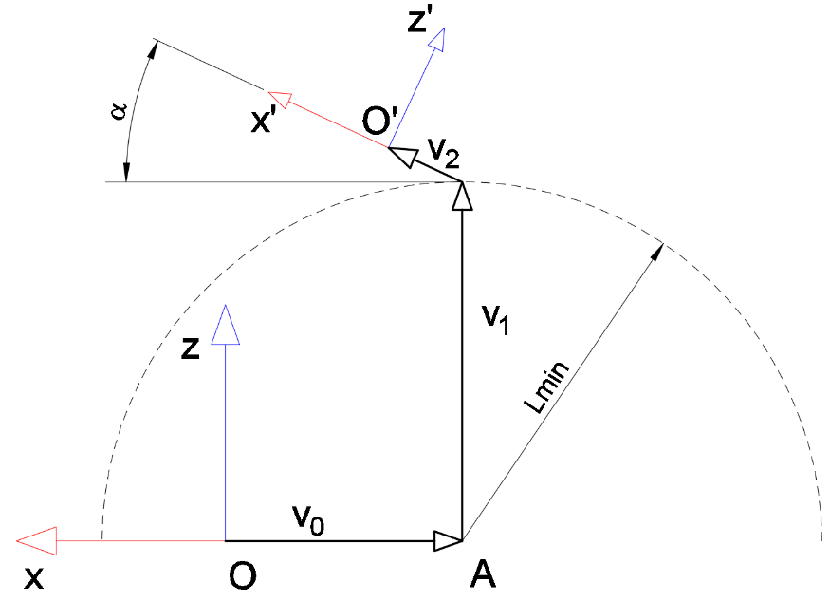

Rys. 2.6 Wyznaczenie dolnego punktu granicznego – hmin.

Na rys. 2.7 pokazano w  jaki sposób wyznaczony został górny punkt graniczny SR. Wektor **v3** skierowany wzdłuż osi x, zaczepiony jest w  początku układu O i  ma długość równą założonemu promieniowi SR. Przez punkt M, który jest końcem wektora **v3** poprowadzona jest pionowa prosta k. Wektor **v2** zaczepu siłowników przy platformie dobrany został tak, by przy pochyleniu  jego początek znajdował się na prostej k a koniec spoczywał na okręgu o promieniu Lmax. Utworzony w  ten sposób punkt A’ wraz z  A tworzy wektor przedstawiający siłownik **v1**. Długość odcinka MO’ jest szukaną wysokością górnego punktu granicznego SR.

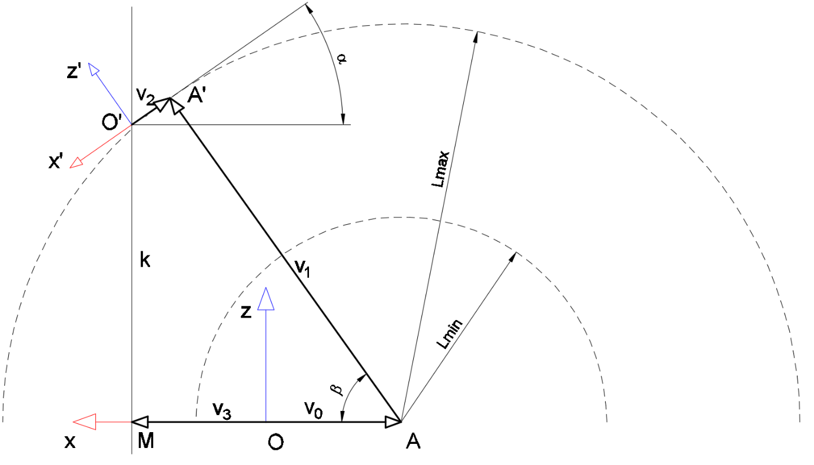

Rys. 2.7 Wyznaczenie górnego punktu granicznego.

Wyznaczono wzór:

$h_{max}= v_{1}\sin{β}-v_{2}\sin{α}$ (2.3)

Określenia wymagał jeszcze kąt  rzutując wszystkie wektory na oś x otrzymujemy:

$v_{2}\cos{α}-v_{3}=v_{0}-v_{1}cosβ$ (2.4)

W efekcie otrzymując:

$h_{max}=v_{1}\sqrt{1-{\left(\frac{v_{3}-v_{2}\cos{α}+v_{0}}{v_{1}}\right)}^{2}}-v_{2}\sin{α}$ (2.5)

Wysokość SR opisana jako:

$h=h_{max}-h_{min}$ (2.6)

przedstawia się więc jako:

$h=L_{max}\sqrt{1-{\left(\frac{R_{SR}-R'\sin{α}+R}{L_{max}}\right)}^{2}}-R^{'\sin{α}}-L_{min}-R'cos{α}$ (2.7)

**2.4.2 Stateczność**

Ze względu na zagrożenie życia użytkownika symulatora podczas analizy geometrycznej uwzględniono aspekt stateczności. Podstawowym sposobem na zapewnienie stateczności maszyny jest ograniczenie strefy roboczej w  taki sposób, by środek ciężkości efektora nigdy nie wyszedł poza punkty podporu podstawy. Niezależnie od masy człowieka, osobnik dorosły będzie stanowił większość masy efektora wpływając znaczenie na jego środek ciężkości. Środek ciężkości człowieka w  pozycji siedzącej przyjęto wykorzystując dostępny w  bibliotece Inventora model człowieka. Umiejscowienie środka ciężkości siedzącego człowieka, widoczne jest na rys. 2.8.

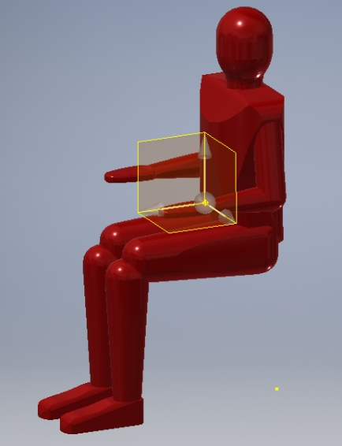

Rys. 2.8 Model człowieka z  zaznaczonym środkiem ciężkości.

Wektor środka ciężkości przyjęto jako vg = (0,0,300), pomijając składowe w  płaszczyźnie xy, wierząc, że sposób zamocowania fotelu do platformy umożliwi ustawienie go zgodnie z  osiami. Na rys. 2.9 widoczny jest sposób wyznaczenia stateczności w  zależności od dobranych parametrów geometrycznych.

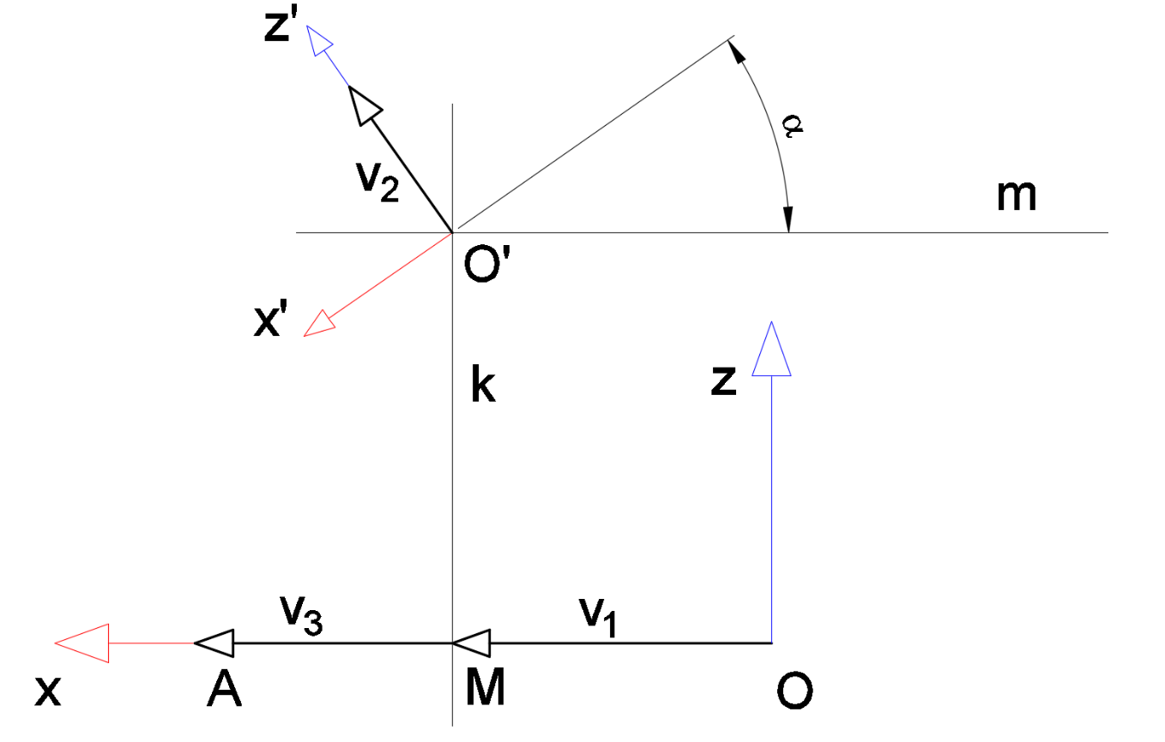

Rys. 2.9. Wyznaczenie stateczności.

Warunkiem stateczności jest pozycja środka ciężkości (punkt G utworzony prze końcówkę wektora **v2** zaczepionego w  początku układu platformy O’) wewnątrz strefy roboczej, której przekrój ograniczony jest prostymi m i  k. Prosta m wyznacza h_min a k- promień SR. Warunek stateczności wyrażony jest zależnością:

$v_{3}≥v_{1}+v_{g}\sin{α}$ (2.8)

Wzór (2.8) jest rzutem wektorów na płaszczyznę x gdzie: **v1** wektor o długości promienia SR, **v3** wektor zaczepu siłowników do podstawy o długości R oraz **v2** wektor środka ciężkości w układzie O’. Po podstawieniu parametrów, promień graniczny Rgr przyjmuje wartość:

$R_{gr}=R_{SR}+h_{g}\sin{α}$ (2.9)

**2.4.3 Parametry geometrii**

Wykorzystanie wzoru 2.7 i  2.9 pozwoliło na dobranie wszystkich parametrów, z  niewielkim ograniczeniem zakresu ruchu w  stosunku do parametrów wyjściowych (tab. 2.2). w  tabeli 2.3 zebrane zostały wszystkie parametry mechanizmu.

Tab. 2.3 Parametry geometryczne mechanizmu

|  |  |  |
| --- | --- | --- |
| **Parametr** | **Symbol** | **Wyznaczona wartość** |
| Promień zaczepu siłownika przy podstawie | R | 950 mm |
| Promień zaczepu siłownika przy platformie | R’ | 300 mm |
| Wysokość strefy roboczej | h | 750 mm |
| Promień strefy roboczej | RSR | 750 mm |
| Wysokość środka ciężkości efektora | hg | 300 mm |
| Maksymalny kąt pochylenia platformy |  | 35° |
| Graniczny promień wynikający z  warunku stateczności | Rgr | 922 mm |

* 1. **Analiza dynamiczna**
     1. **Model**

Podczas analizy dynamicznej wykonana została symulacja, której zadaniem było sprawdzenie wartości sił działających na połączenia mechanizmu i  elementy wykonawcze. W tym celu skonstruowano uproszczony model w  programie Inventor (rys. 2.10). w  pierwszym etapie dokonano analizy przy założeniu odwrotnego zadania kinematyki, czyli sterowaniu efektorem manipulatora (w tym przypadku punktem widocznym na rys. 2.11) i  zostawiając komputerowi wyliczanie ustawień elementów łańcuchów kinematycznych (w tym przypadku rotacji i  wysuwu siłowników). Przy zadaniu odwrotnym niemożliwe jest jednak odczytanie sił w  połączeniach i  elementach, wynika to z  faktu, że ruch efektorem uzyskiwany jest poprzez wprowadzenie ruchu do połączenia platforma-ziemia, które jednocześnie przenosi większość obciążenia. Uzyskanie sił wymaga przejścia na zadanie proste kinematyki. Pozwalają na to uzyskane z  zadania odwrotnego wykresy zmiany wysuwu w  czasie siłowników.

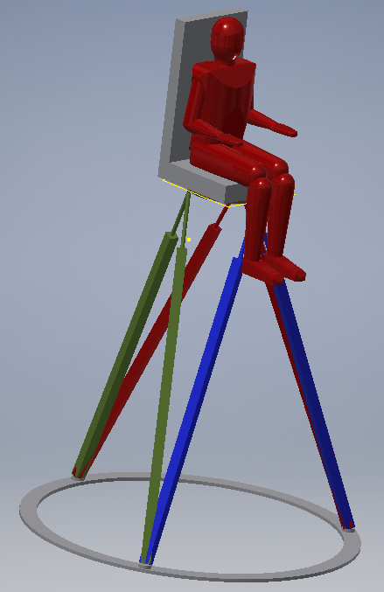

Rys. 2.10. Uproszczony model maszyny w  programie Inventor

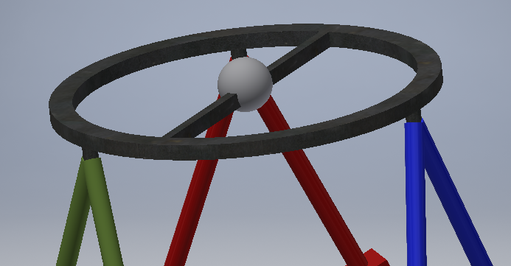

Rys. 2.11 Środek układu odniesienia platformy

W celu zapewnienia poprawnej symulacji, zdefiniowano połączenia elementów w  następujący sposób:

1. Sześć połączeń sferycznych pomiędzy siłownikami a platformą, wykorzystując istniejące w  programie połączenie typu „Spherical”
2. Sześć połączeń sferycznych pomiędzy siłownikami a podstawą, również wykorzystujące typ „Spherical”, jednakże z  odebranym stopniem swobody – obrotem wokół osi tłoczyska. Nieodebranie go skutkuje wystąpieniem ruchliwości lokalnej, tzn. możliwym ruchem członu niewpływającym na ruch połączonych z  nim elementami. w  rzeczywistości jednak, ruchliwość lokalna jest niedopuszczalna, ze względu na doczepiony do siłownika silnik, który mógłby zahaczać o podstawę.
3. Połączenie translacyjne wewnątrz każdego siłownika, pozwalające na wysuw tłoczyska. Zrealizowane za pomocą typu „Prismatic” odbierającym pięć stopni swobody. Zadanie proste kinematyki zrealizowano sterując wysuwem tych połączeń.
4. Sztywne połączenie pomiędzy osobą a krzesłem i  krzesłem a platformą, wykorzystujące połączenie typu „Spatial” z  odebranymi wszystkimi stopniami swobody. Zaletą wykorzystania połączenia „Spatial” w  stosunku do „Welding”, które w  domyśle odbiera wszystkie stopnie swobody, jest możliwość połączenia obiektów w  pewnej odległości od siebie. Zapewniając w  ten sposób przewidziane miejsce na elementy łączące.
5. Połączenie pomiędzy platformą a ziemią. Potrzebne do nadania platformie ruchu. Definiowanie funkcji poszczególnych stopni swobody umożliwia kontrolę translacji i  rotacji elementu w  funkcji czasu. Rotacja w  tym połączeniu dokonywana w  układzie odniesienia podstawy powoduje przemieszczanie się platformy utrudniając definiowanie ruchu. By temu zapobiec połączenie zostało rozbite na dwa: połączenie odpowiedzialne za translację (PT) i  osobne odpowiedzialne za rotację (PR). PT jest typu „Spatial” z  zablokowanymi rotacjami i  zostało utworzone pomiędzy pustym obiektem bez masy a ziemią. PR także typu „Spatial”, jednak z  ograniczonymi przemieszczeniami, łączy platformę z  pustym obiektem. Ustawiając wektor przesunięcia pomiędzy platformą a pustym obiektem jako (0,0,0) uzyskano nałożenie się pozycji układów odniesienia ułatwiające sterowanie rotacją. Rotacja realizowana była wokół osi globalnych, względem początku układu platformy.
   * 1. **Zadanie odwrotne kinematyki**

Na potrzeby zadania odwrotnego zdefiniowano ruch efektora w globalnym układzie współrzędnych. Trajektoria uzyskana została nakładając na siebie pięć ruchów (rys. 2.12 – 2.16). Na wszystkich wykresach 2.12-2.16 jest ta sama legenda: kolorem niebieskim zaznaczone jest przyspieszenie, zielonym – prędkość, czerwonym – przemieszczenie. Spodziewając się najbardziej obciążonego ruchu na granicy strefy roboczej i przy maksymalnych wychyleniach, zdecydowano się na charakterystykę ruchów jako cyklicznych. Sprzężenie przemieszczenia w płaszczyźnie poziomej wymagało od ruchów wzdłuż osi x i y przesunięcia w fazie względem siebie o 90°. Uzyskana trajektoria (rys. 2.17) była przemieszczaniem po obwodzie kwadratu z zaokrąglonymi rogami i rozciągnięta w pionie poprzez składowy ruch góra-dół. Trajektoria głowy różni się od drogi platformy ze względu na nałożone cykliczne obroty.

Z zadanego ruchu otrzymano wykresy wysuwu siłowników w funkcji czasu. Wyniki przedstawiono na rys. 2.18. Zadanie odwrotne pozwoliło także na określenie przyspieszeń i prędkości w siłownikach. Wyniki przedstawione na rys. 2.19 i 2.20 wskazują na wyższe wartości, niż obliczone podczas analizy geometrycznej. W przypadku przyspieszenia najwyższa wartość to 18m/s2 co przy dobranych siłownikach nie stanowi problemu (maksymalne przyspieszenie siłownika to 18m/s2 ). Najwyższa wartości prędkości wyniosła 1.4m/s czyli o 0.1m więcej niż obliczona, wciąż jednak mieści się w granicach możliwości siłownika.

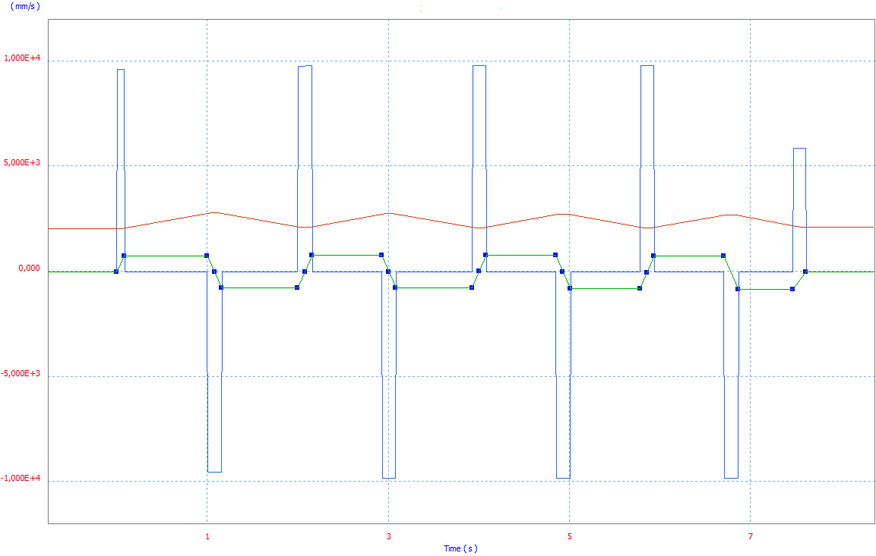

Rys. 2.12 Ruch w osi z. Okresowy ruch góra-dół w pełnym zakresie,  
 sterowany prędkością.

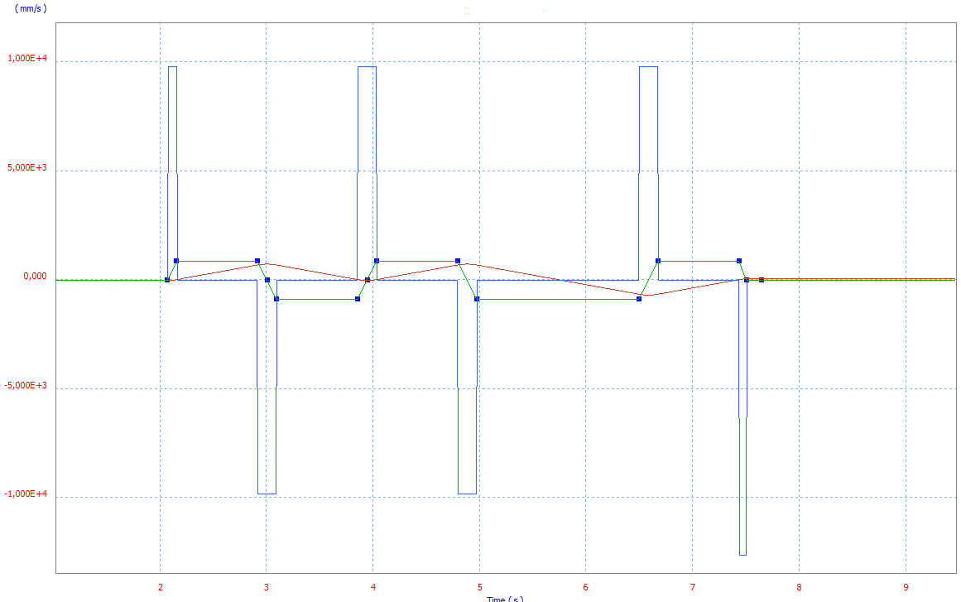

2.13 Ruch w osi x

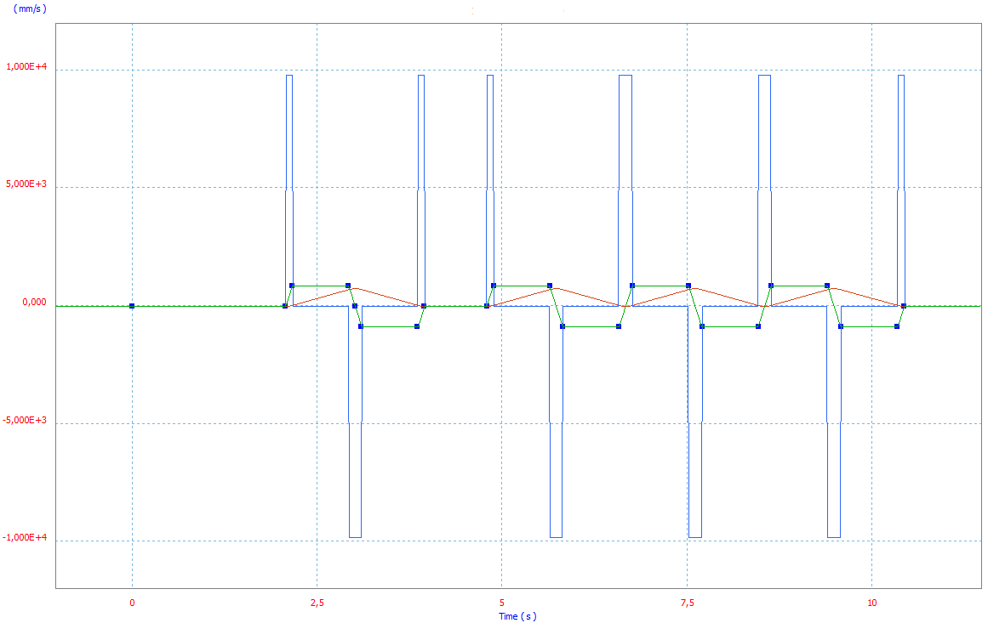

2.14 Ruch w osi y

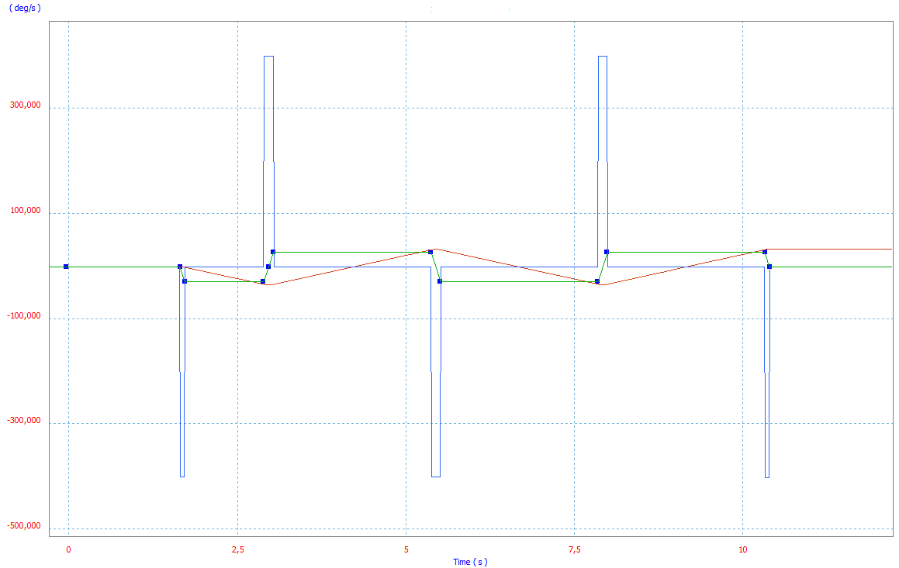

Rys. 2.15 Obrót wokół osi y

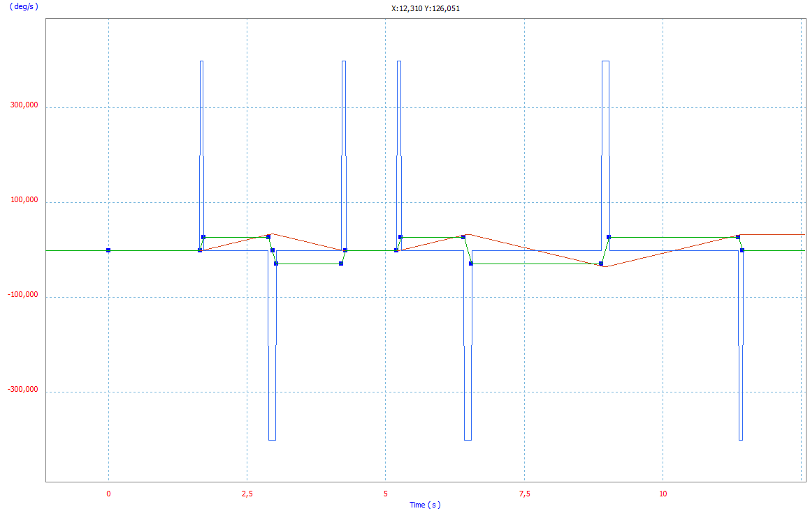

Rys. 2.16 Obrót wokół osi x

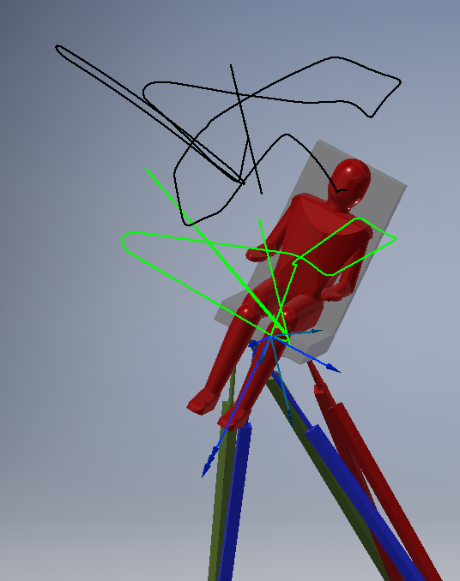

Rys. 2.17 Trajektoria ruchu. (Kolorem zielonym – platformy, czarnym – głowy)

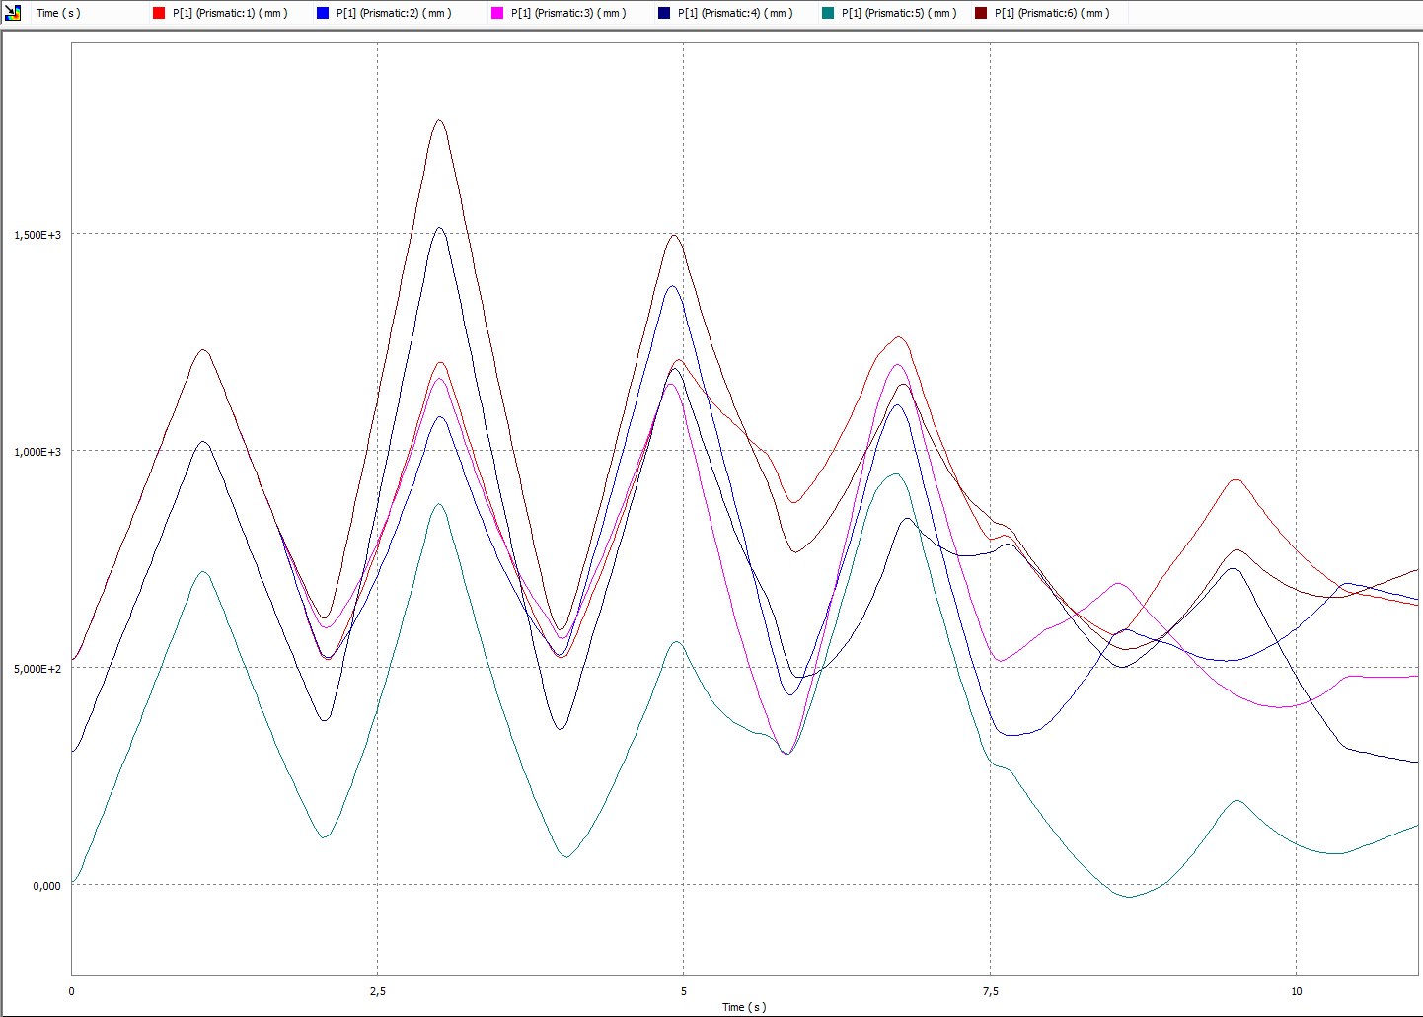

Rys. 2.18 Wykres zależności wysuwu siłowników od czasu

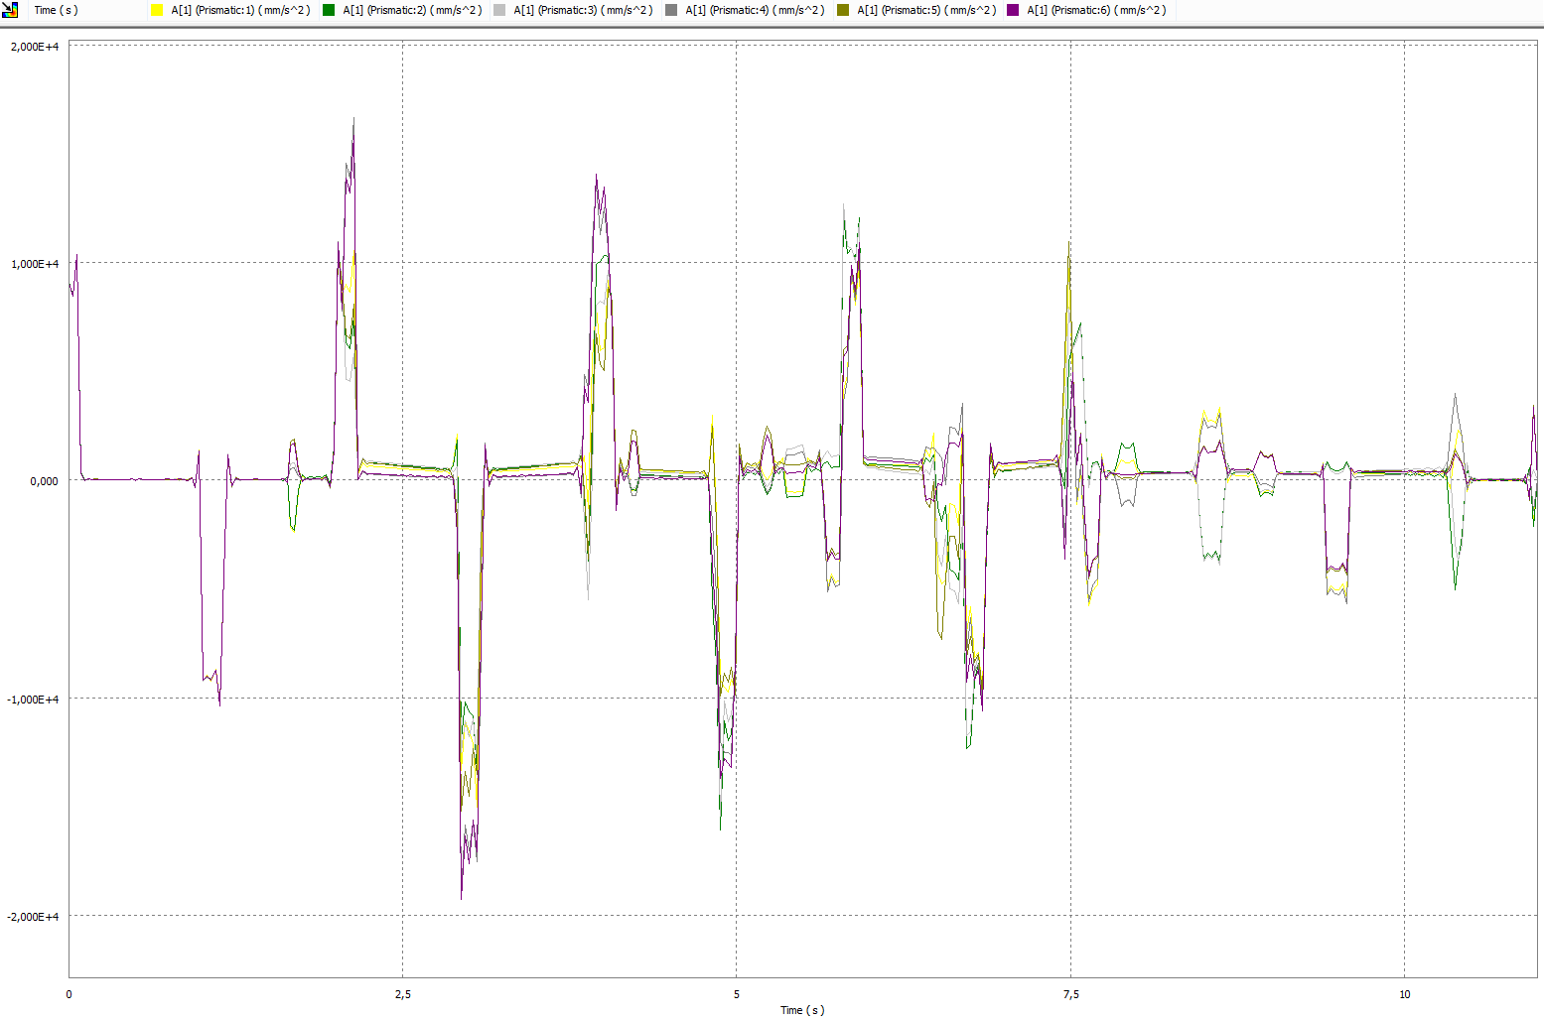

Rys. 2.19 Przyspieszenia tłoków siłowników.

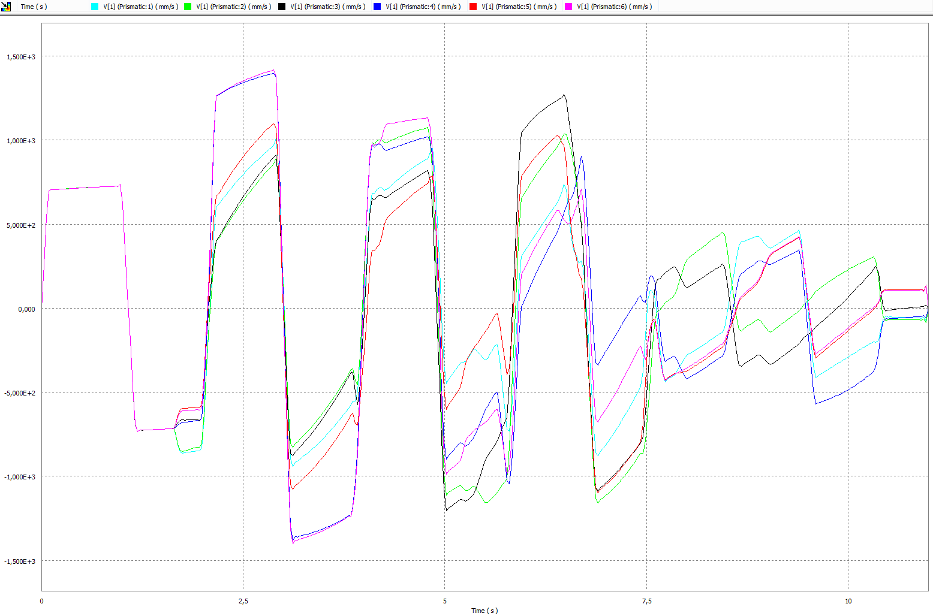

Rys. 2.20 Prędkości wysuwu tłoków.

* + 1. **Zadanie proste kinematyki**

Ustawienie funkcji wysuwu od czasu z rys. 2.18 jako ruch połączeń w siłownikach i wyłączenie powiązania platformy z ziemią pozwoliło na wykonanie zadania prostego, czyli realizację tego samego ruchu co przy zadaniu odwrotnym, z tym że ruch efektorowi nadawany był poprzez siłowniki. Brak połączenia sterującego ruchem efektora sprawia, że siły przeliczane są tylko w obrębie połączeń mechanizmu. Największą występującą siłą w siłownikach widoczna jest na rys. 2.19 a jej wartość wynosi 3791 N.

Z analizy dynamicznej odczytano także siły występujące w połączeniach siłowników z platformą i podstawą, co pozwoliło na dobór elementów pod kątem wytrzymałości. Na rys. 2.21 widoczne są siły w parach obrotowych drugiej klasy (połączenie siłownik – podstawa), a na rys. 2.22 w parach klasy trzeciej (połączenie siłownik – platforma).

W tabeli 2.4 zapisano parametry elementów odczytane z symulacji, jako wymagania przy ich doborze.

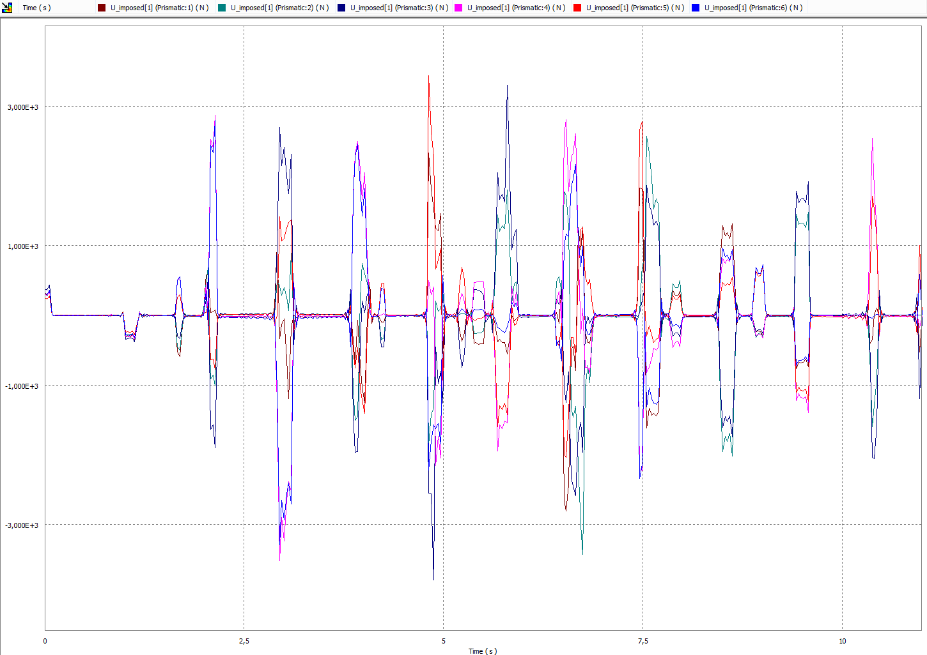

Rys. 2.20. Wykresy sił występujących w siłownikach

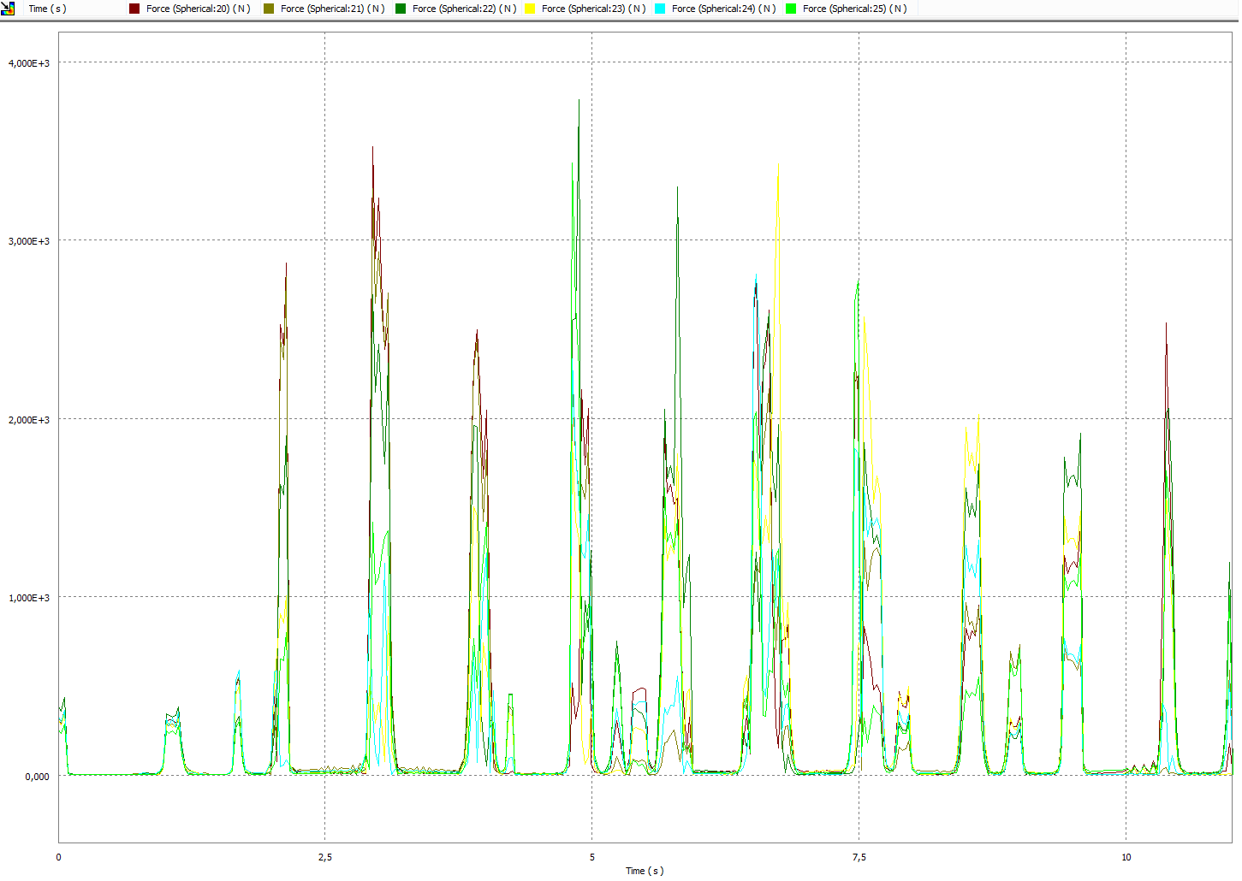

Rys. 2.21 Siły w parach drugiej klasy 3791

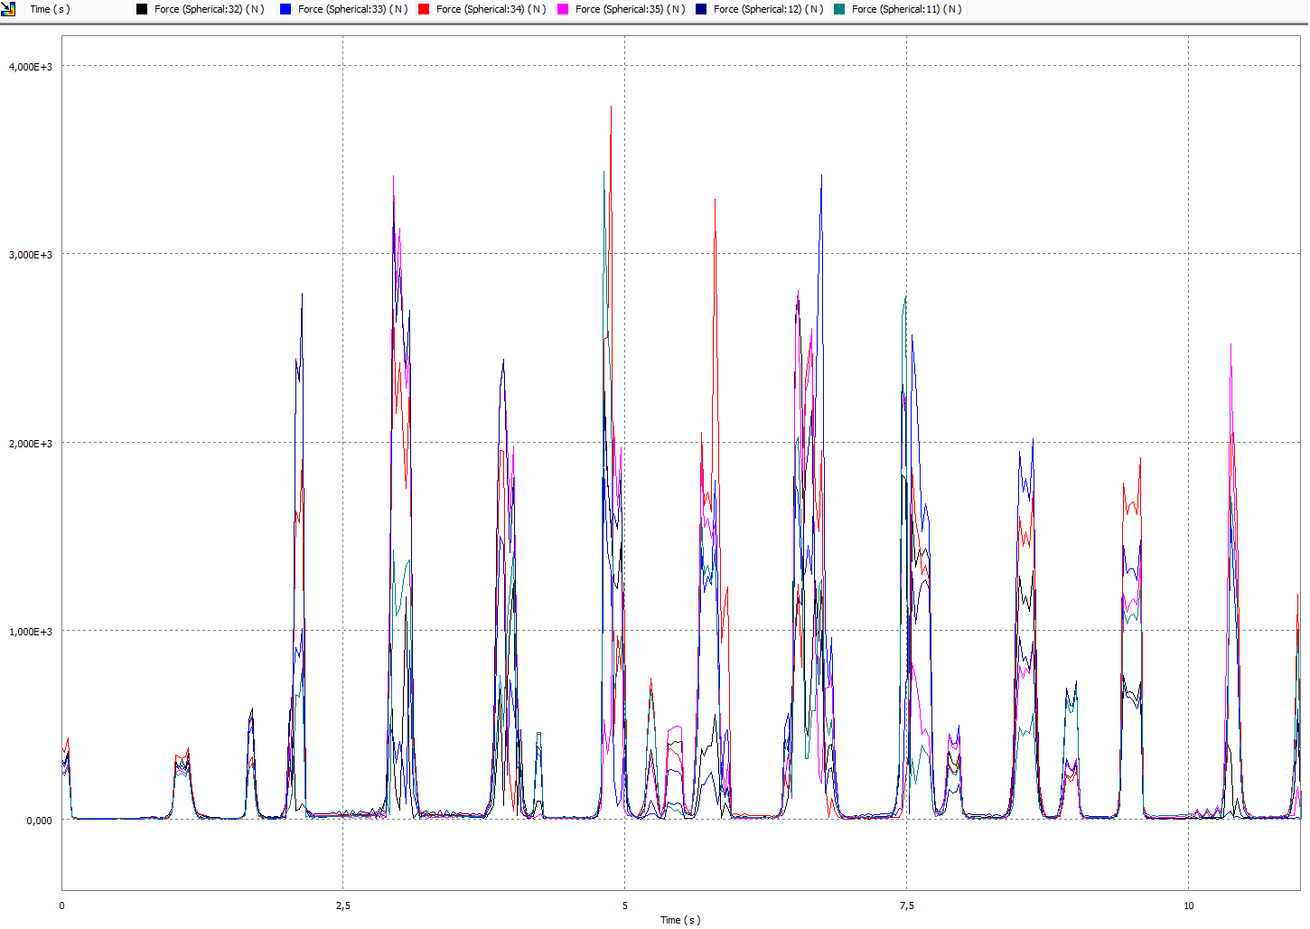

Rys. 2.22 Siły w parach trzeciej klasy

Tab. 2.4

|  |  |
| --- | --- |
| **Element** | **Siła [N]** |
| Siłownik | 3791 |
| Para obrotowa drugiej klasy | 3791 |
| Para obrotowa trzeciej klasy | 3782 |

**2.6 Dobór elementów**

**2.6.1 Dobór siłownika i silnika**

Zarówno możliwe prędkości i obciążenie siłownika nie są stałe w funkcji wysuwu i trzeba je uwzględnić przy projektowaniu maszyny.

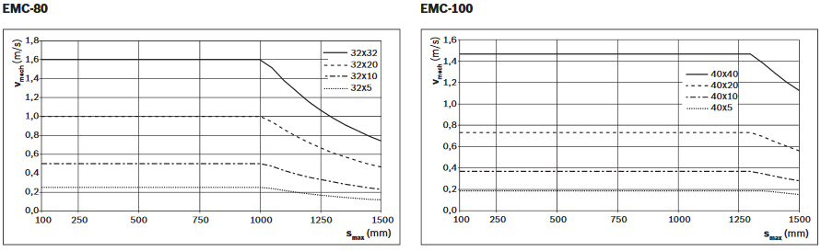

Rys. 2.22 Zależność prędkości tłoka od wysuwu [D1].

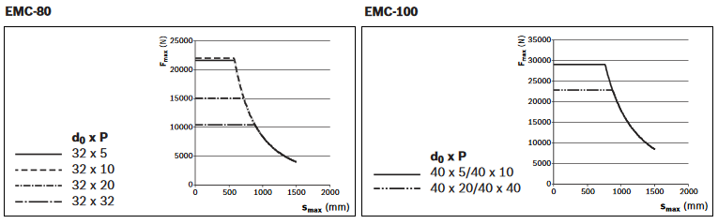

Rys. 2.23 Zależność możliwego obciążenia siłownika od wysuwu tłoka [D1].

Na rys 2.22 i 2.23 przedstawiono charakterystyki siłowników EMC-80 i EMC-100 ze śrubami tocznymi o różnym skoku. Wszystkie siłowniki spełniają wymagania siłowe dla całego wysuwu i niezależnie od skoku. Kryterium kinematyczne (rys. 2.22) w przypadku EMC-80 prędkość maksymalna tłoka spada poniżej wymaganej wartości przy wysuwie około 1100mm dla skoku p = 32mm, dla EMC-100 sytuacja ta ma miejsce przy wysuwie równym 1350mm i p = 40mm. Niższe wartości skoku nie były brane pod uwagę ze względu na zbyt niską prędkość maksymalną. Ze względów ekonomicznych, zdecydowano zastosować siłownik EMC-80 o skoku p = 32mm. Ograniczenie to będzie musiało być uwzględnione przez jednostkę realizującą sterowanie. Spadek prędkości maksymalnej następuje przy końcowym etapie wysuwu siłownika, gdzie w dużej części następuje hamowanie, co przy wielu aplikacjach może powodować niezauważenie tego ograniczenia.

Do siłownika dobrano według zaleceń producenta silnik MSK050 [D1]. By zapewnić sterowanie silnikiem zdecydowano się wykorzystać zasilacz z wbudowanym falownikiem HCS02 także marki Rexroth [D2].

**2.6.2 Dobór par obrotowych**

Parę obrotową drugiej klasy łączącą siłownik z podstawą dobrano z katalogu przegubów Cardana firmy Elbe Group[D3]. Wybrany model 0.109.055 charakteryzuje się powiększonym kątem zgięcia równym 35°. Przegub z jednej strony posiada kołnierz i śrubami mocowany jest do podstawy, z drugiej natomiast wymaga dospawania do podstawy siłownika. Producent nie zapewnia informacji o materiale wykonania widełek, są one jednak na pewno z łatwo spawalnego materiału ze względu na obecność dospawanych części w niektórych wersjach tej linii. Podstawa siłownika, także nie ma określonego materiału, obejście tego problemu zaproponowano poprzez wykonanie własnego kołnierza, czyli dospawanie blachy do przegubu i wywiercenie otworów o tym samym rozstawie co w podstawie siłownika. Na rys. 2.24 i 2.25 przedstawiono dokładne wymiary przegubu.

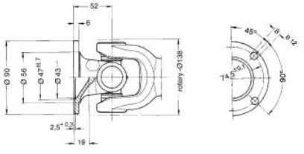

Rys. 2.24 Wymiary przegubu [D3].

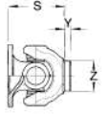

Rys. 2.25 Wymiary przegubu: S=100mm, Y = 14mm, Z = 46,25mm [D3].

Ze względu na brak jakichkolwiek właściwości wytrzymałościowych w katalogu poza momentem znamionowym zdecydowano się na policzenie siły ścinającej krzyżaka przy owym momencie i sprawdzenie z największą występującą siłą w symulacji dynamicznej. Moment znamionowy tego przegubu to M = 1700Nm, co z zależności (2.10) i promieniu ścinania równym r = 47mm oznacza możliwość przenoszenia przez widełki sił o wartości F = 40,4kN. Wyznaczona wartość przenoszonej siły dziesięciokrotnie przewyższa wartości uzyskane w symulacji dynamicznej.

$F=\frac{M}{r}$ (2.10)

Przyjmując spoinę pachwinową jak oznaczono na rys. 2.26, wymagany przekrój obliczono na podstawie wytrzymałości na ścinanie (2.11) i otrzymano wzór (2.12).

$τ_{max}=\frac{F}{A}$ (2.11)

$a=\frac{F}{τ2πr}$ (2.12)

Przyjęto wytrzymałość stali S235 czyli  = 110Mpa i dla r = 33mm otrzymano minimalny przekrój spoiny a = 1 mm.

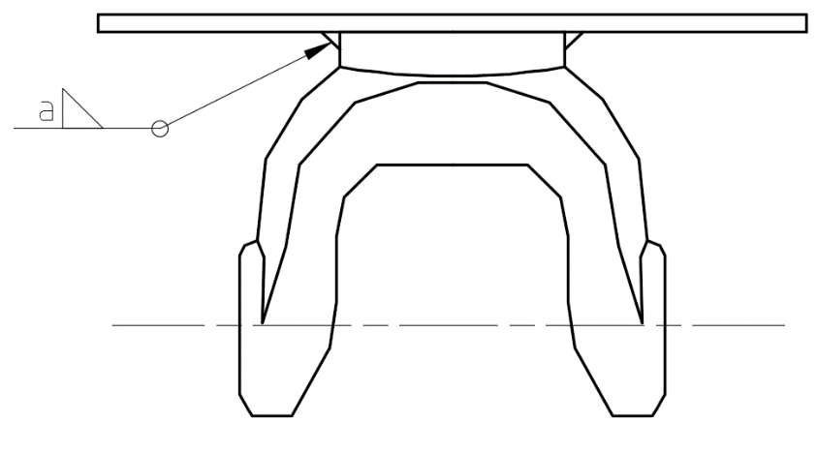

Rys. 2.26 Proponowane rozwiązanie spoiny.

Ze względu na duże wychylenie par trzeciej klasy, bo aż do 33° podczas analizy dynamicznej, zrezygnowano z poszukiwania łożysk wahliwych lub połączeń sferycznych, których odchył sięgał maksymalnie 15°. Trzy stopnie swobody uzyskano przez zapewnienie jednej części przegubu Cardana możliwość obrotu. Dobrany przegub to model 0.206.410 o zakresie obrotu 45° także z [D3]. Moment przenoszony przez ten przegub to 250Nm co analogicznie do wcześniejszego przegubu z wartością r = 31mm pozwala na przeniesienie 8kN. Przegub łączenie z wymiarami przedstawiono na rys. 2.27. Mocowanie przegubu nie zapewnia przenoszenia sił osiowych, dlatego zdecydowano się na zmodyfikowanie przegubów poprzez wywiercenie otworu na sworzeń. Połączenie siłownika z przegubem wymaga użycia tulei ze względu na większy rozmiar otworu. Dobrano tuleję wewnętrznie gwintowaną firmy wiking wymagającą przycięcia na długość 30mm. Obliczenie wytrzymałości sworznia dokonano na podstawie jego wytrzymałości na ścinanie przekształcając wzór (2.10) do wzoru (2.13). Przyjmując max = 115MPa stali S235 jako materiału wykonania sworznia, otrzymano wymagany minimalny promień 2,3 mm. Zdecydowano się na użycie sworznia o średnicy 6mm.

$R=\sqrt{\frac{F}{2πτ_{max}}}$ (2.13)

W ramach doboru przegubu sprawdzono również wytrzymałość na rozciąganie śrub o średnicy rozmiaru otworów w kołnierzu równej 8mm. Ogólna wytrzymałość na rozciąganie wyraża się wzorem (2.13). Przyjmując współczynnik bezpieczeństwa x = 2, otrzymano dla klasy dokładności 3.6 (PN-EN ISO 898-1, 2013) dop = 90Mpa.

$σ=\frac{F}{A}≤ σ_{dop}$ (2.13)

Przyjmując przenoszenie siły przez wszystkie cztery śruby naprężenia opisuje zależność (2.14).

$σ=\frac{F}{4πr^{2}}$ (2.14)

Naprężenia występujące w śrubie wynoszą 4,7Mpa są niewielkimi wartościami w porównaniu do wartości dopuszczalnych 90MPa.

Zdefiniowania wymagały także łożyska użyte do zapewnienia dodatkowego stopnia swobody. W projekcie wykorzystano dwa łożyska stożkowe ze względu na zablokowanie możliwości ruchu w osi. Łożyska FLT 32005X charakteryzują się nośnością znacznie przewyższającą wyznaczone siły (nośność dynamiczna C =28kN).

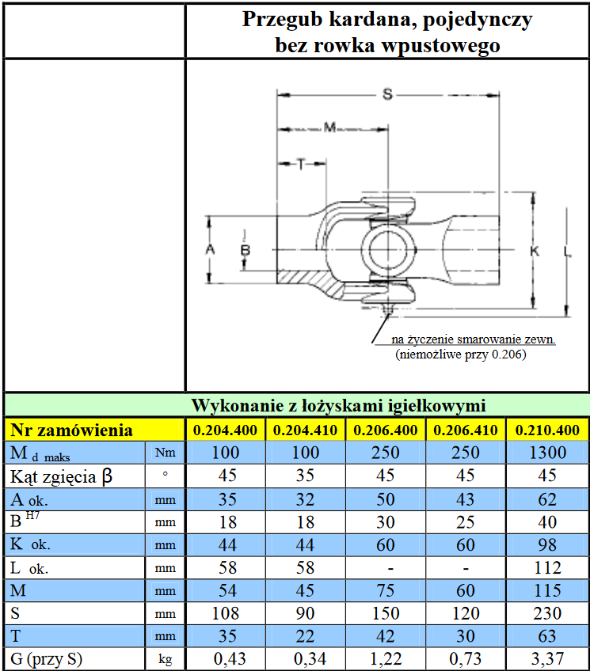

Rys. 2.27 Przegub do połączenia platformy z siłownikiem.

* + - 1. Projekt elementów

3.1 Projekt podstawy

Podczas projektowania podstawy, szczególną uwagę zwrócono na miejsce połączenia z siłownikiem. Duży zakres wychyłu siłownika narzuca potrzebę zapewnienia przegubowi odpowiedniej pozycji zerowej, tj. przy wychyleniu równym 0. Pozycję tę ustalono na podstawie kierunku siłownika przy platformie znajdującej się w środkowym punkcie SR tj. pod kątem 70° do płaszczyzny poziomej oraz w tejże płaszczyźnie pod kątem 15° do promienia.

* + - 1. **Sterowanie**
  1. **Algorytm sterowania**

Algorytm sterowania powinien umożliwić twórcom aplikacji VR możliwie dużą dowolność w sterowaniu. Z tego powodu stworzono generyczny algorytm (rys 4.1) pozwalający na sterowanie różnymi wartościami. Wyróżniono sterowanie współrzędnościowe, inkrementalne i nadążne.

**4.1.1 Sterowanie współrzędnościowe**

W sterowaniu współrzędnościowym, informacje o ruchu platformy zawarte są w czasie jego wykonania, rodzaju interpolacji oraz transformacji końcowej, tj. wektora translacji globalnej i orientacji lokalnej opisanej przez kwaternion. Przedstawienie rotacji kwaternionami pozwala na uniknięcie zjawiska „Gimbal Lock” oraz pozwala na łatwe sterowanie rzez silniki graficzne, w których budowane są aplikacje VR (np. Unity3D, Unreal engine). Sprawdzenie poprawności danych polega na zweryfikowaniu czy podana transformacja mieści się w strefie roboczej i czy ruch może zostać zrealizowany z zadaną prędkością. Sterowanie współrzędnościowe najlepiej sprawdza się przy aplikacjach o znanej wcześniej trajektorii, pozwalającej zaplanować wprzód cały ruch, następnie odtwarzając go sekwencyjnie np. przy filmach 360.

**4.1.2 Sterowanie inkrementalne**

W sterowaniu inkrementalnym aplikacja określa aktualne wektory przyspieszenia i prędkości platformy. Co następnie przeliczane jest na pozycje platformy według wzoru 4.1.

$\vec{p}=\left[\begin{matrix}p_{x} \\ p_{y} \\ p_{z}\end{matrix}\right]=\vec{p}+∆\vec{p}$ (4.1)

$∆\vec{p}=\left[\begin{matrix}∆p_{x} \\ ∆p_{y} \\ ∆p_{z}\end{matrix}\right]=\frac{1}{2}\vec{a}{∆t}^{2}+\vec{v}∆t$ (4.2)

Gdzie: **p** – wektor pozycji, **p** wektor przemieszczenia pomiędzy taktami interpolacji (4.2), **a** zadany wektor przyspieszenia, **v** zadany wektor prędkości oraz t takt interpolacji. Podobnie zadane muszą zostać przyspieszenia i prędkości kątowe. Ich przeliczenie dokonywane jest poprzez wzory 4.3 i 4.4.

$\vec{φ}=\left[\begin{matrix}φ_{x} \\ φ_{y} \\ φ_{z}\end{matrix}\right]=\vec{φ}+∆φ$ (4.3)

$∆\vec{φ}=\left[\begin{matrix}{∆φ}_{x} \\ ∆φ_{y} \\ {∆φ}_{z}\end{matrix}\right]=\frac{1}{2}\vec{ε}∆t^{2}+\vec{ω}∆t$ (4.4)

Gdzie: **** wektor rotacji, ** **wektor obrotu pomiędzy taktami interpolacji,**    ** wektor przyspieszenia kątowego i **** wektor prędkości kątowej. Sprawdzenie danych w tym przypadku polega na porównaniu wartości zadanych przyspieszeń i prędkości z granicznymi możliwościami platformy.

**4.1.3 Sterowanie nadążne**

Wykorzystując możliwości wbudowanych silników fizycznych (np. PhysX w środowisku Unity3D) w środowiska wspierające aplikacje VR, można stworzyć model podążający za obiektem wirtualnym oddziałującym na siły. Aplikacji musi wtedy jedynie sczytać transformację obiektu i przesłać ją dalej jako pożądaną. Sterowanie nadążne polega na aktualizacji położenia platformy z bardzo dużą częstotliwością, generując w ten sposób ruch. Plusem tego rozwiązania jest bezpośrednie związanie grafiki z odczuciem ruchu. Przy ruchach losowych bardzo łatwe staje się wykroczenie poza zakres SR. Na autora aplikacji narzucony zostaje wybór, czy robić sprzężenie zwrotne grafiki z pozycją fotela dla zachowania realistyczności odczucia (np. poprzez ograniczenie możliwości przesuwania w aplikacji, gdy platforma osiągnie granicę zakresu) czy też nie realizować ruchów w rzeczywistości, pozostawiając przemieszczenie w VR. Sterowanie nadążne przydatne jest przy aplikacjach, w których użytkownik steruje przemieszczeniem fotela, w VR sterując np. samolotem.

**4.1.4 Takt interpolacji**

Taktem interpolacji nazywa się czas t potrzebny na przejście z zadanego punktu pośredniego do następnego. Obliczenie interpolacji ma na celu wyznaczenie zmiany transformacji w takcie, co w konsekwencji pozwala na obliczenie zmiany wysuwu w takcie – S. Przy sterowaniu nadążnym taktem interpolacji jest okres sczytywania transformacji obiektu w VR. We wszystkich przypadkach sterowania wartością sterującą na wyjściu z bloczku „obliczenie taktu interpolacji” są wektory **** i **p**.

**4.1.5 Obliczanie wymaganych wysuwów siłowników**

We wszystkich wyżej opisanych sposobach sterowania, sterowanie odbywa się poprzez określenie pozycji i rotacji efektora (fotela). Wartości długości siłowników otrzymuje się poprzez obliczenie długości wektorów utworzonych przez końcówki wektorów mocowania siłowników do podstawy i platformy (rys 2.1). Wymaganą długość siłownika L można obliczyć za pomocą wzoru (4.5).

$L=\sqrt{{\left(x_{A}-x_{A^{'}}\right)}^{2}+{\left(y_{A}-y_{A^{'}}\right)}^{2}+{\left(z_{A}-z_{A^{'}}\right)}^{2}}$ (4.5)

Określenia wymagają współrzędne punktu A’, które zmieniają się w zależności od położenia platformy. Jego położenie jest jednak stałe w układzie odniesienia platformy, a położenie i rotacja platformy znana. Wykorzystując macierz transformacji wyznaczono wzór na pozycję punktu A’ (4.6).

**C:\Users\Marcin\AppData\Local\Microsoft\Windows\INetCacheContent.Word\Untitled Diagram(1).png**

Rys. 4.1 Schemat algorytmu sterowania

$\vec{A_{O}^{'}}=T({\vec{p})R}_{x}\left(φ_{x} \right)R_{y}\left(φ_{y}\right)R_{z}\left(φ_{z}\right)\vec{A_{O^{'}}^{'}}$ (4.6)

Pełny zapis macierzowy został przedstawiony w równaniu 4.7.

$$\left[\begin{matrix}x_{A^{'}} \\ y_{A^{'}} \\ z_{A^{'}} \\ 1\end{matrix}\right]=\left[\begin{matrix}1 & 0 & 0 & p_{x} \\ 0 & 1 & 0 & p_{y} \\ 0 & 0 & 1 & p_{z} \\ 0 & 0 & 0 & 1\end{matrix}\right]\left[\begin{matrix}1 & 0 & 0 & 0 \\ 0 & \cos{φ_{x}} & -\sin{φ_{x}} & 0 \\ 0 & \sin{φ_{x}} & \cos{φ_{x}} & 0 \\ 0 & 0 & 0 & 1\end{matrix}\right]*$$

$*\left[\begin{matrix}\cos{φ_{y}} & 0 & \sin{φ_{y}} & 0 \\ 0 & 1 & 0 & 0 \\ -\sin{φ_{y}} & 0 & \cos{φ_{y}} & 0 \\ 0 & 0 & 0 & 1\end{matrix}\right]\left[\begin{matrix}\cos{φ_{z}} & -\sin{φ_{z}} & 0 & 0 \\ \sin{φ_{z}} & \cos{φ_{z}} & 0 & 0 \\ 0 & 0 & 1 & 0 \\ 0 & 0 & 0 & 1\end{matrix}\right]*\left[\begin{matrix}A_{{O'}_{x}}^{'} \\ A_{{O'}_{y}}^{'} \\ A_{{O'}_{z}}^{'} \\ 1\end{matrix}\right]$ (4.7)

Wysuw siłownika przedstawia się wzorem (4.8), natomiast we wzorze (4.9) wyznaczono wysuw na takt interpolacji.

$S=L-L_{min}$ (4.8)

$∆S=S-S_{aktualne}=L-L_{min}-L_{aktualne}+L_{min}=L-L_{aktualne}=∆L$ (4.9)

Realizacja ruchu opisana jest szerzej w podrozdziale 4.2.

* 1. **Warstwa fizyczna**

Na warstwę fizyczną składają się wszystkie obiekty biorące udział w sterowaniu maszyny. W tym przypadku elementami są:

* PC – główna jednostka obliczeniowa. W sterowaniu nie wyróżniono urządzeń peryferyjnych komputera odpowiedzialnych za kontakt z użytkownikiem ze względu no mnogość możliwych aplikacji wykorzystujących różne peryferia.
* Mikrokontroler – odpowiedzialny za realizację ruchu. Zarządza wysuwem wszystkich siłowników.
* Zasilacze serwosilników – pozwalają na wysterowanie kierunku obrotów silnika i ich prędkości.
* Serwosilniki – generując obrót sterują wysuwem tłoka w siłowniku.
* siłowniki – ich wysuw powoduje pozycjonowanie platformy w odpowiedniej pozycji i rotacji.
* Czujniki przemieszczenia – zapewniają sprzężenie zwrotne ze sterowania siłownika, potrzebne do sprawdzania poprawności ruchu.
  1. **Warstwa logiczna**

Warstwę logiczną zdefiniowano jako ogół obliczeń i działań na danych i sygnałach zapewnianych przez warstwę fizyczną pozwalających na sterowanie maszyną. Warstwę logiczną zdecydowano się dodatkowo podzielić na część wykonawczą i obliczeniową, definiując warstwę wykonawczą jako elementy, z których sygnały idą jedynie w dół hierarchii widocznej na rys. 4.1 tj. serwosilnik i siłownik. Zadaniem części obliczeniowej jest przetworzenie danych wejściowych (transformacji zadanej przez użytkownika oraz aktualnego stanu maszyny) do sygnału sterującego, który może przetworzyć warstwa wykonawcza.

Realizacja pozycjonowania platformy przedstawiona została na rys. 4.2. Zaczyna się w komputerze, gdzie zgodnie ze zdefiniowanym wcześniej algorytmem planowany jest ruch, czyli obliczane są wysuwy siłowników na takt interpolacji i ilość taktów. Następnie mikrokontroler realizuje pozycjonowanie przetwarzając te wartości na obroty silnika i przesyła do sterowników serwosilników wykorzystując interfejs SERCOS. Sterowniki poprzez przełączanie faz bezpośrednio wpływają na prędkość obrotową w serwosilnikach. Obroty na wale serwosilnika przeniesiona na siłownik powodują jego wysuw, co skutkuje pozycjonowniem platformy.

Czujnik przemieszczenia zapewnia sprzężenie zwrotne i pozwala na poprawną realizację pozycjonowania poprzez synchronizację wysuwów siłownika. Brak synchronizacji w najlepszym przypadku może powodować niedokładność ustawienia platformy. Przypadek ten jest jednak mało prawdopodobny, gdyż wymagałby wspólnej desynchronizacji co najmniej pary siłowników. Najgorszym możliwym skutkiem desynchronizacji jest uszkodzenie jednego z napędów. Desynchronizacja może powodować wystąpienie w siłownikach dodatkowych sił i niezgodność geometryczna może doprowadzić do ich wykrzywienia uniemożliwiając jego dalszą pracę.

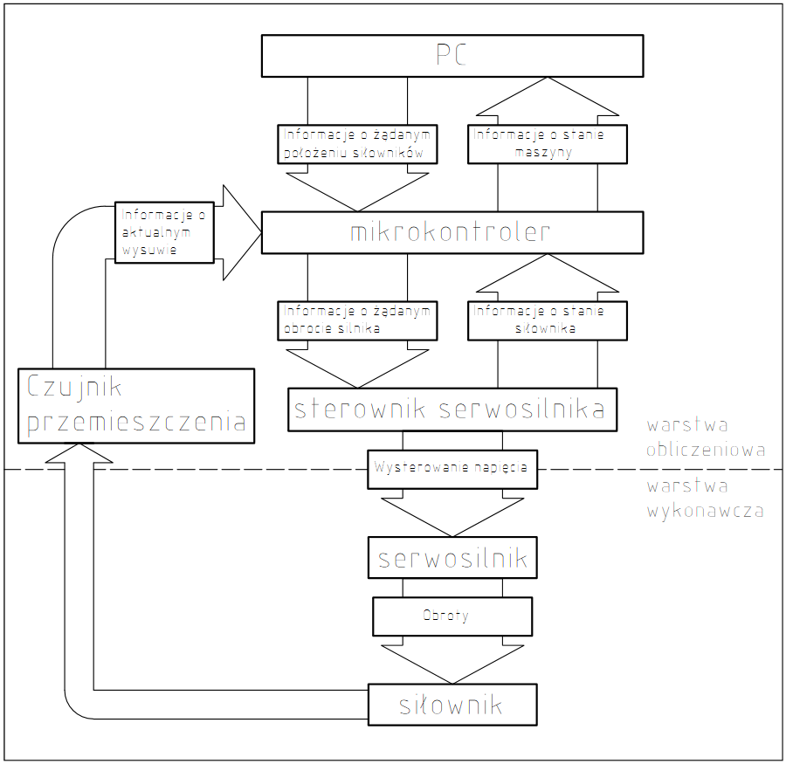

Rys. 4.2 Schemat warstwy logicznej.

* 1. **Dobór elementów**

Jako czujnik przemieszczenia wybrano przetwornik linkowy MK77 [D3] z potencjometrem firmy Micro Epsilon. Przetwornik działa na zasadzie podłączonego potencjometru obrotowego przyczepionego do bębna, na który nawijana jest linka. Końcówka linki przyczepiona do końcówki siłownika powoduje obrót bębna przy zmianie wysuwu tłoka. Obrót przekłada się na zmianę rezystancji potencjometru i zmianę sygnału wyjściowego. Sygnał wyjściowy jest absolutny, tzn. nie wymaga kalibracji ani zerowania. Zdecydowano się na zasilenie potencjometru 5V ze względu na jednakowe napięcie zasilania mikrokontrolera. Przy zerowym wysuwie siłownika, opór potencjometru dąży do zera co przy niewielkim oporach kabli, może grozić zwarciem i wystąpieniem wysokiego prądu. By temu zapobiec zdecydowano się na linii zasilania podłączyć szeregowo rezystor o oporze 1k, ograniczając w ten sposób prądy do zakresu 5 – 2,5mA. Potencjometr jest podatny na zmianę temperatury, zmieniając swoją oporność i powodując błąd odczytu. Proponowany układ pomiarowy przedstawiony jest na rys. 4.3.

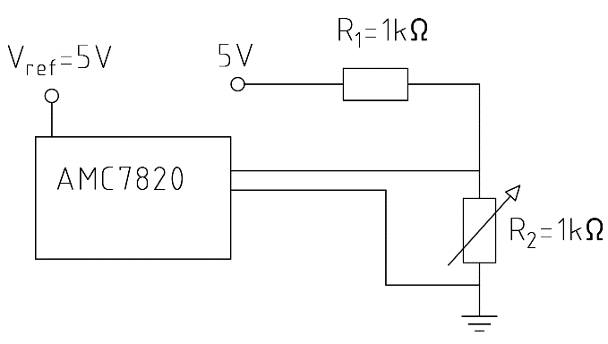

Rys. 4.3 Proponowany układ pomiarowy wysuwu tłoka.

Do zebrania danych potrzebny jest jeszcze przetwornik analogowo cyfrowy. Sam mikrokontroler wyposażony jest w ADC, niestety z uwagi na duże szumy własne został dobrany 12 bitowy AMC7820 firmy Texas Instruments [D4]. Dwanaście bitów, po uwzględnieniu jednego bitu na znak pozwala na osiągnięcie rozdzielczości U według wzoru (4.10).

$∆U=\frac{V_{ref}}{2^{n-1}}$, (4.10)

gdzie n to ilość bitów przetwornika a Vref napięcie odniesienia równe 5V. U = 0,0024V. Przyjmując spadek 2,5V na potencjometrze dla maksymalnego zakresu przetwornika 2100mm, z proporcji można określić, że rozdzielczość U po przeliczeniu na mm daje 2,016mm co uznano za wystarczającą dokładność pomiaru. AMC7820 ma aż 8 kanałów analogowych, pozwalając na przetworzenie sygnałów od wszystkich przetworników przemieszczenia. Wyposażony również w układ do pomiaru temperatury pozwala na równoważenie podatności potencjometru na temperaturę.

Mikrokontroler dobrany został ze względu na wysoką częstotliwość taktowania. Wybrany model to STM32F205RB zasilany 5V z częstotliwością taktowania aż do 120MHz, wyposażony w SPI potrzebne do komunikacji z ADC, USART do porozumiewania się z komputerem oraz 2 interfejsy CAN pozwalające na wymianę danych z elementami marki Rexroth[D5]. Wbudowany zegar czasu rzeczywistego pomaga w utrzymaniu jednolitego taktu interpolacji.

1. Podsumowanie i wnioski

**Bibliografia:**

**Literatura:**

[1] Markus von der Heyde, Bernhard E. Riecke *How to cheat in motion simulation – comparing the engineering and fun ride approach to motion cueing,* 2001.

[2] R. Lewkowicz, *Modele receptorów narządu przedsionkowego człowieka oraz zjawisk fizjologicznych towarzyszących ic h pobudzeniom,* Modelowanie Inżynierskie nr 58, marzec 2016.

[3] Allerton D. *Principles of Flight SimulationI,* A John Wiley and Sons, Ltd., Publication, Chichester 2009.

**Dokumentacja:**

[D1] *Siłownik elektromechaniczny EMC*, Rexroth, 2015

[D2] *System napędowy Rexroth IndraDrive*, Rexroth, 2013

[D3] *Katalog wyrobów*, Elbe Group 2015

[D4] *wire sensor, Draw-wire displacement sensors,* Micro-Epsilon, 2014

[D5] *AMC7820, analog monitoring and control*,Texas Instruments, 2001

[D6] *STM32F205xx STM32F207xx ARM®-based 32-bit MCU, 150DMIPs, up to 1 MB Flash/128+4KB RAM, USB OTG HS/FS, Ethernet, 17 TIMs, 3 ADCs, 15 comm. interfaces & camera*, ST, 2016

**Strony internetowe:**

[W1] http://www.sammobile.com/wp-content/uploads/2016/02/gear-vr-tip-streetview-vr-2.jpg  
[W2] https://cdn2.pcadvisor.co.uk/cmsdata/reviews/3635648/htc_vive_vr_mg_2330.jpg

[W3] https://www.youtube.com/watch?v=jVgYo1qos7w

[W4] http://machinedesign.com/motion-control/flight-simulators-go-hydraulics-all-electric

[W5] http://www.pi-usa.us/blog/wp-content/uploads/2016/04/PI_engineer2.jpg

[W6] http://www.pi-usa.us/blog/dental-biomechanics-research-based-on-hexapod-6-axis-platform/

[W7] www.cablerobotsimulator.org

[W8] http://axonvr.com/#haptics-evolved

[W9] http://www.mm-company.com/

[W10] http://www.vmaxzone.pl/index.php?cat_id=1166&sort=1&s=103&prod_id=  
95084&p=2